**TRƯỜNG ĐẠI HỌC CÔNG NGHIỆP HÀ NỘI**

**KHOA CÔNG NGHỆ THÔNG TIN**

**======***======**



**BÁO CÁO THỰC TẬP CƠ SỞ NGÀNH CNTT**

MÃ HỌC PHẦN: IT6121

**Đề tài: Xây dựng hệ thống mạng tại Tầng 15- nhà A1 cho công ty TNHH đầu tư thương mại Tràng Tiền có địa chỉ mạng là 188.88.0.0**

|  |  |  |  |
| --- | --- | --- | --- |
| GVHD: | TS. Phạm Văn Hiệp | | |
| Nhóm sinh viên thực hiện: | | | |
| 1. Lê Thị Mai Hương – 2022601637 | | | |
| 1. Nguyễn Danh Hùng – 2022607835 | | | |
| 1. Trần Văn Huynh – 2022601933 | | | |
| 1. Trần Duy Hưng – 2022605381 | | | |
| Mã lớp: | 20241IT6121005 | Khóa: 17 | Nhóm: 7 |

**Hà Nội – Năm 2024**

**LỜI CẢM ƠN**

*Để hoàn thiện được đề tài Bài tập lớn môn Thực tập cơ sở ngành, chúng em xin gửi lời cảm ơn chân thành đến các thầy cô trong khoa Công Nghệ Thông Tin đã truyền đạt cho chúng em rất nhiều kiến thức trong quá trình học tập. Đặc biệt, chúng em xin gửi lời cảm ơn sâu sắc và chân thành nhất đến thầy giáo Phạm Văn Hiệp, giảng viên hướng dẫn của chúng em. Thầy không chỉ là người hướng dẫn kiến thức chuyên môn, mà còn là người thầy tâm huyết, luôn quan tâm, giúp đỡ và truyền động lực cho chúng em trong suốt quá trình học và thực hiện bài tập lớn này. Những kiến thức và kinh nghiệm mà thầy chia sẻ đã giúp chúng em nắm bắt được nhiều điều mới mẻ, thú vị và hữu ích.*

*Nhóm 7 xin chân thành cảm ơn ạ*

*Nhóm sinh viên thực hiện*

*Nhóm 7*

MỤC LỤC

LỜI NÓI ĐẦU i

DANH MỤC CÁC THUẬT NGỮ, KÝ HIỆU VÀ CÁC CHỮ VIẾT TẮT ii

DANH MỤC HÌNH VẼ iii

DANH MỤC BẢNG BIỂU v

MỞ ĐẦU 1

1. Lý do chọn đề tài 1

2. Mục đích 1

3. Ý nghĩa khoa học và ý nghĩa thực tiễn 2

CHƯƠNG 1: GIỚI THIỆU TỔNG QUAN 3

1.1. Tổng quan về mạng máy tính 3

1.1.1. Lịch sử phát triển của mạng máy tính 3

1.1.2. Các khái niệm cơ bản 3

1.1.3. Các tiêu chí phân loại 4

1.1.4. Các hệ điều hành trên mạng 8

1.1.5. Mô hình ứng dụng mạng 8

1.1.6. Các cấu trúc cơ bản của mạng cục bộ 10

1.1.7. Các thiết bị mạng 12

1.2. Nhu cầu thiết kế, xây dựng hệ thống mạng 15

1.2.1. Nhu cầu xây dựng hệ thống mạng trong công ty 15

1.2.1. Lợi ích đạt được 16

1.3 Các yêu cầu khi thiết kế, xây dựng hệ thống mạng 17

1.3.1. Yêu cầu của việc thiết kế, xây dựng hệ thống mạng 17

1.3.2. Mục tiêu sẽ đạt được của hệ thống mạng 18

CHƯƠNG 2: THIẾT KẾ, XÂY DỰNG HỆ THỐNG MẠNG 19

2.1. Khảo sát hệ thống mạng, dự thảo mô hình mạng 19

2.1.1. Khảo sat hệ thống mạng 19

2.1.2. Dự thảo mô hình mạng theo yêu cầu, lý do chọn mô hình mạng 20

2.2. Thiết kế, xây dựng hệ thống mạng 21

2.2.1. Thiết kế hạ tầng mạng (sơ đồ logic) 21

2.3. Kế hoạch triển khai chi phi lắp đặt 27

2.3.1. Lập bảng danh mục các thiết bị 27

2.3.2. Bảng danh mục mua và cài đặt các hệ điều hành, phần mền ứng dụng 30

2.3.3. Kế hoạch triển khai thực hiện 31

2.3.4. Lập bảng chi phí cho toàn bộ hệ thống 32

2.4. Thiết lập bảng địa chỉ IP 33

2.4.1. Chia địa chỉ mạng con 33

2.4.2. Thiết lập bảng địa chỉ IP cho các máy 34

2.5. Tạo và quản lý tài khoản người dùng trong hệ thống 34

2.5.1. Giới thiệu hệ điều hành quản trị cho hệ thống mạng 34

2.5.2. Xây dựng bảng tài khoản người dùng 37

2.5.3. Tạo tài khoản người dùng cho từng máy 41

CHƯƠNG 3: CÀI ĐẶT, MÔ PHỎNG HOẠT ĐỘNG CỦA HỆ THỐNG MẠNG 44

3.1. Tổng quan về phần mền Packet Trancer 44

3.1.1 Giới thiệu về Packet Trancer 44

3.1.2. Tính năng nổi bật 45

3.1.3. Ứng dụng thực tế 45

3.1.4. Lợi ích của Packet trancer trong dự án mạng 45

3.2. Mô phỏng hoạt động của hệ thống mạng trong công ty 46

3.3 Xây dựng kịch bản demo hoạt động của hệ thống mạng trong công ty 50

# 

# LỜI NÓI ĐẦU

Trong bối cảnh công nghệ thông tin ngày càng phát triển mạnh mẽ, các hệ thống mạng trở thành nền tảng quan trọng giúp các doanh nghiệp hoạt động hiệu quả và đạt được mục tiêu kinh doanh. Việc thiết kế một mô hình mạng phù hợp với nhu cầu và đặc thù của từng công ty không chỉ đảm bảo khả năng kết nối thông suốt mà còn tăng cường hiệu suất, bảo mật và khả năng mở rộng trong tương lai.

Đề tài nhằm nghiên cứu và xây dựng một giải pháp mạng tối ưu, đáp ứng các yêu cầu về hiệu năng, bảo mật và chi phí. Qua đó, đề tài này cũng sẽ làm rõ các yếu tố cần lưu ý khi lựa chọn cấu trúc mạng, thiết bị mạng cũng như các công nghệ liên quan, từ đó đưa ra một mô hình mạng hoàn chỉnh và hiệu quả cho công ty.

Mục tiêu của đề tài là cung cấp cái nhìn tổng quan về các thành phần cơ bản trong một mạng doanh nghiệp, đồng thời hướng dẫn chi tiết các bước triển khai mô hình mạng, từ việc phân tích nhu cầu sử dụng đến lựa chọn thiết bị và cấu hình hệ thống mạng.

Với sự phát triển nhanh chóng của công nghệ, việc thiết kế một mô hình mạng phù hợp không chỉ giúp công ty giảm thiểu chi phí vận hành mà còn tạo ra một môi trường làm việc hiệu quả, linh hoạt và an toàn. Do đó, việc nghiên cứu và triển khai mô hình mạng trong doanh nghiệp hiện nay là rất cần thiết, góp phần nâng cao năng suất và khả năng cạnh tranh của công ty trên thị trường.

# DANH MỤC CÁC THUẬT NGỮ, KÝ HIỆU VÀ CÁC CHỮ VIẾT TẮT

# DANH MỤC HÌNH VẼ

Hình 1.1. Mạng cục bộ (LAN) 6

Hình 1.2. Mạng đô thị (MAN) 6

Hình 1.3. Mạng diện rộng (WAN) 7

Hình 1.4. Mạng toàn cầu (GAN) 7

Hình 1.5. Chuyển mạch kênh 8

Hình 1.6. Chuyển mạch gói 9

Hình 1.7. Mô hình mạng ngang hàng 10

Hình 1.8. Mô hình mạng khách – chủ 10

Hình 1.9. Mô hình mạng hình sao 11

Hình 1.10. Mô hình mạng hình vòng 12

Hình 1.11. Mô hình mạng tuyến tính 12

Hình 1.12. Bộ khuếch đại (repeater) 13

Hình 1.13. Bộ tập trung (Hub) 14

Hình 1.14. Bộ chuyển mạch (Switch) 14

Hình 1.15. Modem 15

Hình 1.16. Bộ định tuyến (Router) 15

Hình 2.1 Sơ đồ logic của tầng 15 – A1 22

Hình 2.2. Mô hình vật lý phòng marketing 23

Hình 2.3. Mô hình vật lý phòng công nghệ thông tin 24

Hình 2.4. Mô hình vật lý phòng kế toán 25

Hình 2.5. Mô hình vật lý phòng kinh doanh 26

Hình 2.6. Mô hình vật lý phòng nhân sự 27

Hình 2.7. Mô hình vật lý phòng giám đốc 28

Hình 2.8. Tài khoản người dùng phòng CNTT 42

Hình 2.9. Tài khoản người dùng phòng marketing 42

Hình 2.10. Tài khoản phòng kế toán 43

Hình 2.11. Tài khoản người dùng phòng kinh doanh 43

Hình 2.12. Tài khoản người dùng phòng nhân sự 44

Hình 2.13. Tài khoản người dùng phòng giám đốc 44

Hình 3.1. Sơ đồ tổng quát của hệ thống mạng 47

Hình 3.2. Thiết lập địa chỉ cho từng máy 47

Hình 3.3 Chia vlan 48

Hình 3.4. Tạo vùng DMZ máy chủ mail 48

Hình 3.5. Thiết lập email cho từng máy 49

Hình 3.6. Kiểm tra kết nối 49

Hình 3.7. Gửi mail 50

Hình 3.8. Gửi email thông qua dịch vụ email server 51

Hình 3.9. Nhập thông tin và lưu 51

Hình 3.10. Soạn email 52

Hình 3.11. Chọn receive 52

Hình 3.12. Tạo tài khoản 53

Hình 3.13. Tải file lên server 54

Hình 3.14. Nhận file từ server 54

Hình 3.15. Kiểm tra xác nhận file 55

# DANH MỤC BẢNG BIỂU

Bảng 2.1. Các thiết bị máy chủ 28

Bảng 2.2. Các thiết bị máy trạm 29

Bảng 2.3. Các thiết bị văn phòng 29

Bảng 2.4. Các thiết bị mạng 30

Bảng 2.5. Các thiết bị nội thất 30

Bảng 2.6. Các thiết bị phần mềm 32

Bảng 2.7. Chi phí nhân công 33

Bảng 2.8. Bảng chi phí toàn bộ hệ thống 33

Bảng 2.9. Chia địa chỉ mạng con 34

Bảng 2.10. Bảng địa chỉ IP cho từng máy 35

Bảng 2.11. Tài khoản người dùng phòng CNTT 37

Bảng 2.12. Bảng tài khoản người dùng phòng marketing 38

Bảng 2.13. Bảng tài khoản người dùng phòng kế toán 39

Bảng 2.14. Bảng tài khoản người dùng phòng kinh doanh 39

Bảng 2.15. Bảng tài khoản người dùng phòng nhân sự 40

Bảng 2.16. Bảng tài khoản người dùng phòng giám đốc 41

# MỞ ĐẦU

## 1. Lý do chọn đề tài

Trong thời đại công là một doanh nghiệp đang phát triển mạnh trong lĩnh vực thương mại và đầu tư, nghệ thông tin và số hóa, hạ tầng mạng đóng vai trò then chốt trong việc hỗ trợ và duy trì

được truyền tải chính xác, liên tục và an toàn, giúp giảm thiểu các rủi ro như mất mát dữ liệu hoặc gián đoạn công việc.

Đầu tư vào hạ tầng mạng không chỉ mang lại lợi ích trước mắt mà còn tạo nền tảng cho sự phát triển dài hạn. Hệ thống mạng hiện đại sẽ giúp công ty dễ dàng tích hợp các công nghệ mới, nâng cao hiệu quả làm việc và khả năng phản ứng nhanh với các thay đổi của thị trường. Điều này đặc biệt quan trọng trong môi trường kinh doanh thương mại, nơi tính cạnh tranh và yêu cầu về tốc hoạt động hiệu quả của các doanh nghiệp. Công ty TNHH đầu tư thương mại Tràng Tiền, với vị trí có nhu cầu xây dựng một hệ thống mạng hiện đại và ổn định tại tầng 15 của nhà A1.

Hệ thống mạng không chỉ giúp kết nối thông tin nhanh chóng và hiệu quả mà còn hỗ trợ quản lý và lưu trữ dữ liệu một cách an toàn, đặc biệt khi nhu cầu trao đổi thông tin nội bộ và giao tiếp với đối tác, khách hàng ngày càng tăng. Một hạ tầng mạng ổn định sẽ đảm bảo luồng thông tin độ xử lý thông tin ngày càng cao.

Bên cạnh đó, việc xây dựng một hệ thống mạng hiệu quả cũng giúp công ty dễ dàng quản lý tập trung và bảo trì hạ tầng khi cần thiết, tạo sự linh hoạt trong việc vận hành và phát triển. Việc triển khai hệ thống mạng ổn định và có khả năng mở rộng không chỉ giúp doanh nghiệp duy trì hoạt động hiện tại mà còn chuẩn bị tốt cho các kế hoạch mở rộng quy mô trong tương lai.

Đề tài "**Xây dựng hệ thống mạng tại Tầng 15 - nhà A1 cho công ty TNHH đầu tư thương mại Tràng Tiền**" được lựa chọn nhằm đáp ứng nhu cầu cấp thiết về hạ tầng mạng của doanh nghiệp, đồng thời hỗ trợ cho quá trình phát triển bền vững và tăng cường khả năng cạnh tranh của công ty trong bối cảnh thị trường ngày càng khắc nghiệt

## 2. Mục đích

Mục tiêu chính của hệ thống là tối ưu hóa việc sử dụng tài nguyên, đảm bảo tính sẵn sàng và khả năng phục hồi của dữ liệu. Cụ thể, hệ thống sẽ giúp phân bổ tài nguyên hiệu quả, nâng cao hiệu suất truy cập dữ liệu, bảo vệ dữ liệu quan trọng thông qua các kế hoạch dự phòng và khôi phục, đồng thời đơn giản hóa quá trình quản lý và vận hành. Nhờ đó, doanh nghiệp có thể linh hoạt mở rộng quy mô khi cần thiết và giảm thiểu chi phí đầu tư ban đầu cũng như chi phí vận hành dài hạn.

## 3. Ý nghĩa khoa học và ý nghĩa thực tiễn

Ý nghĩa khoa học: Đề tài này đóng vai trò cầu nối quan trọng giữa lý thuyết và thực tiễn trong lĩnh vực mạng máy tính. Qua việc áp dụng các kiến thức đã học vào việc thiết kế và triển khai một hệ thống mạng cụ thể cho doanh nghiệp, người thực hiện không chỉ hiểu rõ hơn về cách các nguyên lý hoạt động mà còn rèn luyện được những kỹ năng thực tế cần thiết để quản lý và vận hành hệ thống. Từ việc lựa chọn thiết bị phù hợp, phân chia địa chỉ IP, tối ưu hóa lưu lượng mạng đến việc đảm bảo an ninh thông tin, tất cả đều đòi hỏi sự kết hợp hài hòa giữa kiến thức lý thuyết và kinh nghiệm thực tế. Đồng thời, đề tài cũng góp phần bổ sung vào kho tàng tài liệu tham khảo cho sinh viên và các chuyên gia trong ngành, cung cấp một ví dụ minh họa sinh động về quy trình thiết kế và xây dựng mạng trong môi trường doanh nghiệp, qua đó góp phần đào tạo và nâng cao chất lượng nguồn nhân lực cho lĩnh vực công nghệ thông tin.

Ý nghĩa thực tiễn: Việc thiết kế hệ thống mạng hiệu quả mang lại nhiều lợi ích cho doanh nghiệp. Một mạng lưới ổn định giúp tăng năng suất làm việc, giảm thiểu thời gian và chi phí. Bên cạnh đó, việc đảm bảo an toàn thông tin là yếu tố sống còn, giúp bảo vệ dữ liệu quý giá của doanh nghiệp khỏi các cuộc tấn công mạng. Đồng thời, một hệ thống mạng được thiết kế linh hoạt sẽ giúp doanh nghiệp dễ dàng mở rộng quy mô và thích ứng với sự thay đổi của thị trường. Cuối cùng, việc giảm thiểu các sự cố và gián đoạn sẽ giúp tiết kiệm chi phí vận hành và bảo trì.

Vì vậy, thông qua đề tài này sẽ giúp cho việc thiết kế 1 hệ thống mạng không chỉ mang ý nghĩa khoa học trong việc áp dụng lý thuyết vào thực tế, mà còn có giá trị thực tiễn cao trong việc giúp doanh nghiệp hoạt động hiệu quả hơn, bảo mật hơn và tiết kiệm chi phí vận hành.

# CHƯƠNG 1: GIỚI THIỆU TỔNG QUAN

## 1.1. Tổng quan về mạng máy tính

### 1.1.1. Lịch sử phát triển của mạng máy tính

Mạng máy tính đã trải qua một hành trình phát triển dài, bắt đầu từ những ý tưởng ban đầu vào thập niên 1960. Năm 1960, J.C.R. Licklider tại MIT đã hình dung về một "mạng lưới toàn cầu", nơi mọi người có thể kết nối và chia sẻ thông tin. Đến năm 1965, ông cùng các đồng nghiệp đã thực hiện thành công việc kết nối hai máy tính cách xa nhau qua điện thoại, đặt nền móng cho sự phát triển mạng máy tính.

Năm 1969, dự án ARPANET được Bộ Quốc phòng Mỹ tài trợ ra đời, trở thành mạng máy tính đầu tiên sử dụng giao thức chuyển gói (packet-switching) để kết nối và giao tiếp giữa nhiều máy tính. Hai năm sau, vào năm 1971, Ray Tomlinson phát minh ra email, ứng dụng quan trọng đầu tiên trên mạng máy tính. Năm 1973, Vint Cerf và Bob Kahn phát triển giao thức TCP/IP, tiêu chuẩn quan trọng để truyền thông tin trên mạng và sau này trở thành nền tảng của Internet.

Năm 1983 đánh dấu cột mốc quan trọng khi ARPANET chuyển sang sử dụng giao thức TCP/IP, chính thức hình thành Internet như chúng ta biết ngày nay. Trong những năm cuối thập niên 1980, Internet dần được sử dụng rộng rãi hơn với sự xuất hiện của các dịch vụ như gopher và World Wide Web (WWW). Năm 1991, Tim Berners-Lee giới thiệu WWW, hệ thống siêu văn bản giúp người dùng dễ dàng truy cập và chia sẻ thông tin trên Internet. Cuối thập niên 1990, Internet bùng nổ với sự phát triển của các trình duyệt web, làm cho việc sử dụng mạng trở nên phổ biến và dễ dàng hơn.

Bước sang thế kỷ 21, Internet tiếp tục phát triển mạnh mẽ với sự xuất hiện của mạng xã hội, dịch vụ đám mây, IoT (Internet of Things) và nhiều ứng dụng khác, tạo nên một cuộc cách mạng trong cách con người giao tiếp và tương tác với thế giới.

### 1.1.2. Các khái niệm cơ bản

#### 1.1.2.1. Khái niệm mạng máy tính

Mạng máy tính là một tập hợp các máy tính được nối với nhau bởi đường truyền theo một cấu trúc nào đó và thông qua đó các máy tính có thể trao đổi thông tin với nhau.

Ưu điểm:

* Giảm chi phí, tiết kiệm tài nguyên phần cứng
* Trao đổi tài nguyên dễ dàng
* Dữ liệu tập trung, dễ dàng sao lưu và phục hồi
* Có thể sử dụng các phần mền ứng dụng trên mạng và dịch vụ internet

Nhược điểm:

* Thông tin dữ liệu có thể bị đánh cắp

#### 1.1.2.2. Các yếu tố của mạng máy tính

Mạng máy tính được hình thành và vận hành dựa trên hai yếu tố chính: đường truyền vật lý và kiến trúc mạng.

Đường truyền vật lý dùng để di chuyển các tín hiệu điện tử giữa các máy tính. Các tín hiệu điện tử đó biểu thị các giá trị dữ liệu dưới dạng các xung nhị phân (on, off). Đường truyền vật lý được chia thành hai loại: đường truyền hữu tuyến, như cáp mạng và đường truyền vô tuyến, sử dụng các dạng sóng để truyền tín hiệu.

Kiến trúc mạng bao gồm hai thành phần chính là hình trạng mạng (topology) và giao thức mạng. Hình trạng mạng hay Topo mạng thể hiện cách các máy tính được kết nối với nhau trong mạng, thường dựa trên hai nguyên tắc: điểm-điểm, nơi các thiết bị liên kết trực tiếp và điểm-nhiều điểm (quảng bá), nơi một thiết bị có thể kết nối với nhiều thiết bị khác. Trong khi đó, giao thức mạng là là tập hợp các quy tắc và quy ước mà các thành phần trong mạng phải tuân thủ để đảm bảo quá trình truyền thông được diễn ra thông suốt và hiệu quả. Giao thức giúp các thiết bị trong mạng hiểu và giao tiếp được với nhau một cách chính xác, tạo nên sự ổn định và đồng nhất trong hệ thống mạng.

### 1.1.3. Các tiêu chí phân loại

#### 1.1.3.1. Theo phạm vi địa lý

Mạng máy tính có thể được phân loại dựa trên phạm vi địa lý mà chúng phục vụ.

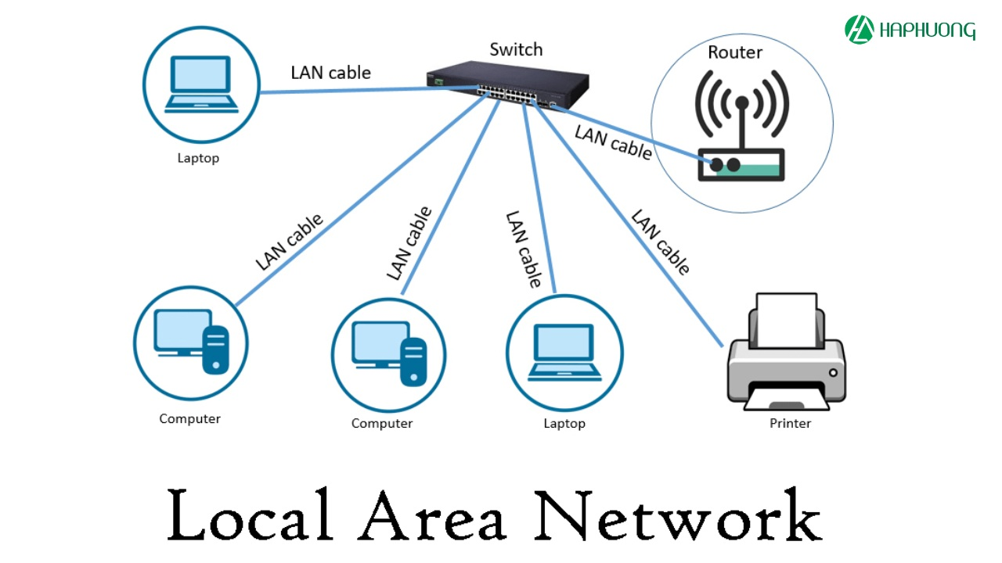

##### *Hình 1.1. Mạng cục bộ (LAN)*

Mạng cục bộ (Local Area Network - LAN): Là mạng được thiết lập để liên kết các máy tính trong 1 khu vực như trong 1 phòng, 1 tòa nhà, 1 khu nhà với bán kính khoảng vài chục km trở lại.

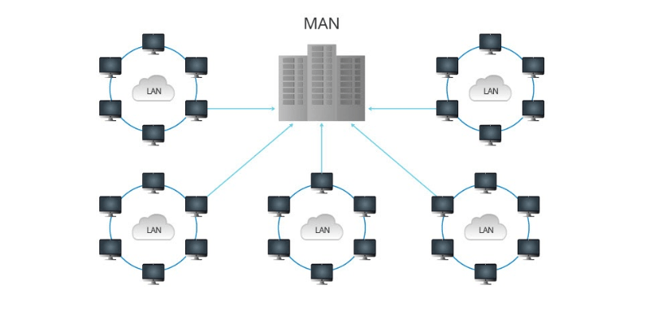

##### Hình 1.2. Mạng đô thị (MAN)

Mạng đô thị (Metropolitan Area Network - MAN): Là mạng được thiết lập để liên kết các máy tính trong phạm vi khoảng 100 km, phục vụ cho các thành phố hoặc khu vực lớn hơn.

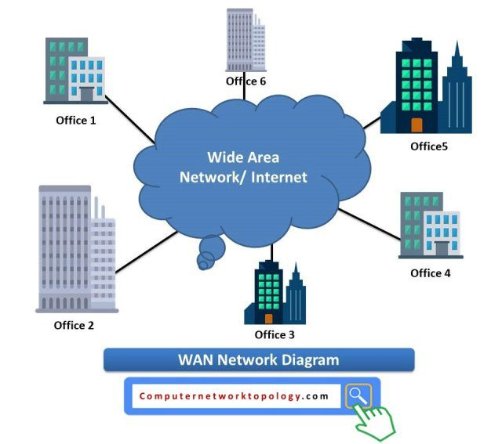

##### Hình 1.3. Mạng diện rộng (WAN)

Mạng diện rộng (Wide Area Network - WAN): Liên kết của 2 hay nhiều khu vực khác nhau như giữa các thành phố hay các tỉnh, giữa các quốc gia, thậm chí cả châu lục.

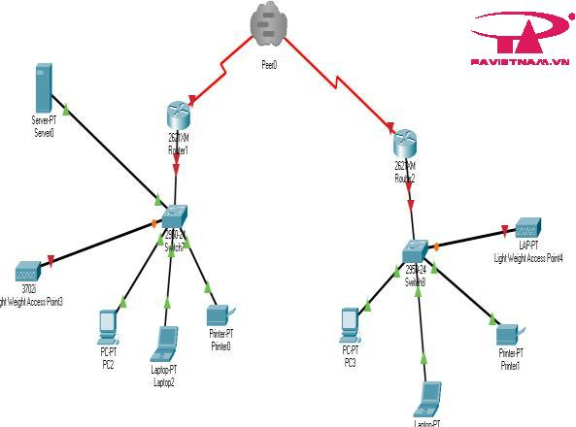

##### Hình 1.4. Mạng toàn cầu (GAN)

Mạng toàn cầu (Global Area Network - GAN): kết nối các máy tính có phạm vi toàn cầu, cho phép mọi người ở các quốc gia khác nhau có thể dễ dàng giao tiếp và chia sẻ dữ liệu.

#### 1.1.3.2. Theo Topo mạng

Phân loại mạng máy tính theo hình trạng (Topology) bao gồm hai loại chính:

Mạng điểm - điểm (Point-to-Point) là loại mạng mà các đường truyền được thiết kế để nối trực tiếp các cặp nút với nhau. Trong mô hình này, mỗi nút không chỉ thực hiện chức năng lưu trữ tạm thời dữ liệu mà còn chịu trách nhiệm chuyển tiếp dữ liệu đến đúng đích.

Mạng quảng bá (Broadcast) là loại mạng mà tất cả các nút cùng sử dụng chung một đường truyền vật lý. Khi dữ liệu được gửi đi, nó sẽ được truyền tới tất cả các máy tính trong mạng. Máy tính nào kiểm tra và nhận thấy gói tin phù hợp với địa chỉ của mình sẽ giữ lại và xử lý dữ liệu đó.

#### 1.1.3.3. Theo phương thức chuyển mạch

a. Chuyển mạch kênh (Circuit Switched Network)

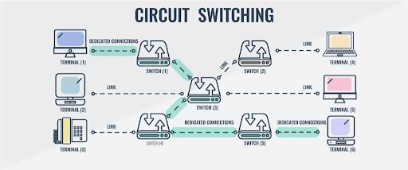

##### Hình 1.5. Chuyển mạch kênh

Khi có 2 thực thể cần trao đổi thông tin với nhau thì giữa chúng thiết lập một “kênh” cố định, được duy trì cho đến khi 1 trong 2 bên ngắt liên lạc và các dữ liệu chỉ được truyền theo con đường cố định. Khi kênh được thiết lập rồi thì các thực thể khác không thể được thiết lập kênh này để truyền nữa. Kênh này được duy trì suốt quá trình liên lạc và chỉ hủy bỏ khi một trong hai bên ngắt liên lạc.

Phương thức này đảm bảo truyền thông tin chính xác và an toàn nhưng lại mất nhiều thời gian để thiết lập kênh và có hiệu suất sử dụng đường truyền thấp.

b. Chuyển mạch thông báo (Message Switched Network)

Chia dữ liệu thành các thông báo, thông báo là một đơn vị thông tin của người sử dụng có khuôn dạng được quy định trước. Mỗi thông báo đều chứ vùng thông tin điều khiển, trong đó chỉ định rõ đích của thông báo. Mỗi nút cần phải lưu trữ tạm thời để đọc thông tin điều khiển trên thông báo và chuyển tiếp thông báo. Tùy thuộc vào điều kiện của mạng, các thông báo khác nhau có thể truyền theo đường truyền khác nhau.

Phương thức này giúp tăng hiệu suất sử dụng đường truyền, giảm tắc nghẽn và điều khiển quá trình truyền tin tốt hơn. Tuy nhiên, việc lưu trữ tạm thời thông báo đòi hỏi chi phí cao, làm giảm thời gian đáp ứng và chất lượng truyền tin.

c. Chuyển mạch gói (Packet Switched Network)

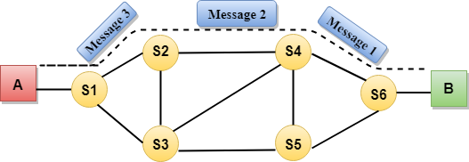

##### Hình 1.6. Chuyển mạch gói

Chia dữ liệu thành các gói tin nhỏ có khuôn dạng quy định trước, mỗi gói tin đều chứa các thông tin điều khiển, địa chỉ nguồn (người gửi) và đích (người nhận) của gói tin. Các gói tin của một thông báo có thể đi qua tới đích bằng nhiều con đường khác nhau.

Phương thức này có hiệu suất sử dụng đường truyền cao hơn, giảm tắc nghẽn, dễ dàng kiểm soát việc truyền tin và tăng hiệu suất sử dụng giải thông. Tuy nhiên, việc tái tạo lại thông báo ban đầu từ các gói tin có thể phức tạp và khó khăn.

### 1.1.4. Các hệ điều hành trên mạng

Hệ điều hành máy trạm: MS Windows 2000, MS Windows XP, MS Windows 7, 8, 10,...

Hệ điều hành máy chủ: MS Windows NT Server, MS Windows 2008, 2012 server, Linux, Unix, Novell Netware,...

### 1.1.5. Mô hình ứng dụng mạng

Mạng máy tính có thể được triển khai dựa trên hai mô hình chính: Mạng ngang hàng (Peer – to – Peer) và mạng khách – chủ (Client – Server).

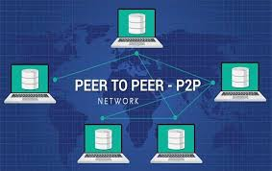

##### Hình 1.7. Mô hình mạng ngang hàng

Mô hình mạng ngang hàng ( Peer – to – Peer) không có máy chủ, trong đó tất cả các máy tính đều có quyền ngang nhau. Mỗi máy tính tự chịu trách nhiệm điều hành và chia sẻ tài nguyên của mình. Mô hình này phù hợp với các tổ chức nhỏ, số lượng người dùng hạn chế, và không đòi hỏi bảo mật cao. Ưu điểm của mô hình này là đơn giản, dễ cài đặt, tổ chức quản trị và chi phí thấp. Tuy nhiên, nó có nhược điểm là dữ liệu phân tán, khả năng bảo mật thấp, dễ bị xâm nhập, và khó định vị tài ng uyên do sự sắp xếp không tổ chức.

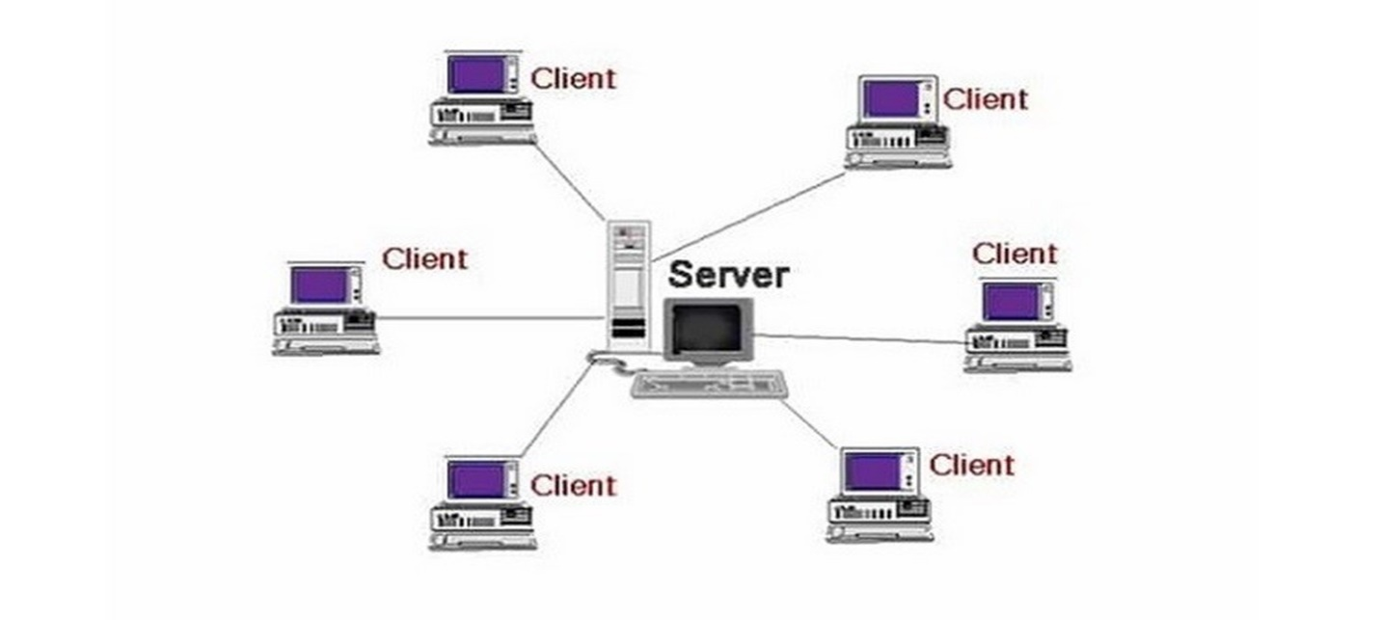

##### Hình 1.8. Mô hình mạng khách – chủ

Mô hình mạng khách – chủ (Client – Server) là mô hình cấu trúc của một hệ thống máy tính phân tán, nơi các máy khách giao tiếp với một máy chủ thông qua trung tâm mạng. Mô hình này thường được sử dụng trong các hệ thống lớn, phức tạp, nơi cần tập trung tài nguyên và quản lý. Ưu điểm của mô hình khách - chủ là khả năng tập trung tài nguyên, hiệu suất cao, an toàn dữ liệu và có thể mở rộng dễ dàng. Tuy nhiên, nó lại phụ thuộc vào máy chủ, chi phí triển khai cao, độ trễ khi truy cập, độ phức tạp trong tích hợp và quản trị hệ thống.

### 1.1.6. Các cấu trúc cơ bản của mạng cục bộ

a. Mạng hình sao (Topo Star)

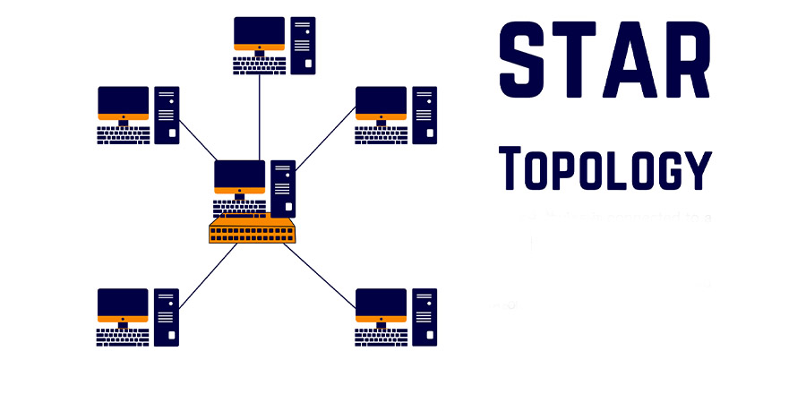

##### Hình 1.9. Mô hình mạng hình sao

Kết nối các trạm với một thiết bị trung tâm như switch, router hoặc hub. Thiết bị trung tâm nhận tín hiệu từ trạm nguồn và chuyển đến trạm đích. Topo Star thường áp dụng các chuẩn IEEE 802.3 như 10Base - T và 100Base - T.

Ưu điểm của mạng này bao gồm khả năng kiểm soát, khắc phục lỗi, không xảy ra đụng độ, lắp đặt đơn gian, dễ cấu hình lại và tốc độ truyền dữ liệu cao. Tuy nhiên, nhược điểm là đường truyền hạn chế, chi phí lắp đặt cao do tốn cáp và nếu thiết bị trung tâm hỏng, toàn bộ hệ thống sẽ ngừng hoạt động.

b. Mạng hình vòng (Topo Ring)

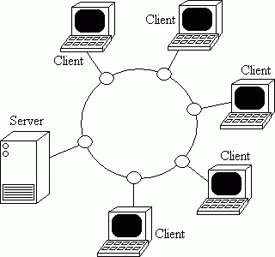

##### Hình 1.10. Mô hình mạng hình vòng

Các máy tính được liên kết với một vòng kín thông qua một bộ chuyển tiếp (Repeater) có nhiệm vụ nhận tín hiệu rồi chuyển tiếp đến trạm kế tiếp trên vòng. Tín hiệu được lưu chuyển theo một chiều duy nhất

Ưu điểm của mạng hình vòng là không tốn nhiều dây cáp, tốc độ truyền dữ liệu tương đối cao và lắp. Bên cạnh đó, nếu một số trạm trong mạng gặp sự cố thì ảnh hưởng đến toàn mạng và khó phát hiện lỗi khi xảy ra sự cố.

c. Mạng tuyến tính (Topo Bus)

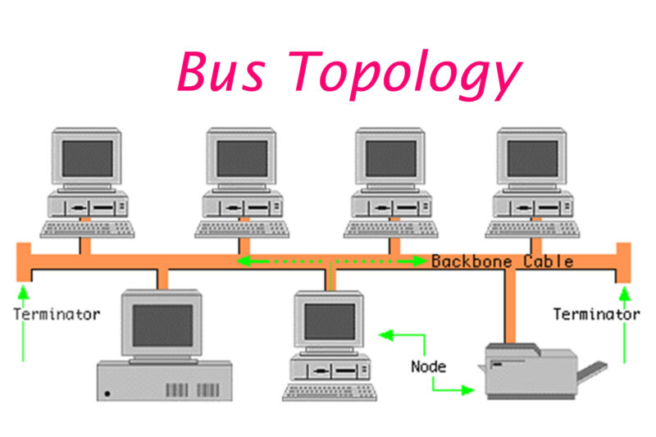

##### Hình 1.11. Mô hình mạng tuyến tính

Các máy tính đều được nối vào bus qua một đầu nối chữ T (T – connector) hoặc một bộ phát (transceiver). Topo Bus thường sử dụng hai chuẩn là 10Base5 và 10Base2.

Mạng tuyến tính không tốn nhiều cáp mạng và được lắp đặt dễ dàng. Nhưng nếu lưu lượng truyền tăng cao, dễ gây tắc nghẽn mạng, nó lại khó phát hiện lỗi khi xảy ra sự cố và tốc độ truyền dữ liệu thấp.

### 1.1.7. Các thiết bị mạng

Card mạng (NIC hay Adapter) là thiết bị nối kết giữa máy tính và cáp mạng, đóng vai trò quan trọng trong việc truyền tải dữ liệu. Card mạng đảm nhận các chức năng chính như chuẩn bị dữ liệu trước khi đưa lên mạng bằng cách chuyển đổi từ dạng byte, bit sang tín hiệu điện để có thể truyền qua cáp mạng. Ngoài ra, card mạng còn chịu trách nhiệm gửi dữ liệu đến các máy tính khác và kiểm soát luồng dữ liệu giữa máy tính và hệ thống cáp, đảm bảo quá trình truyền tải thông suốt và hiệu quả.

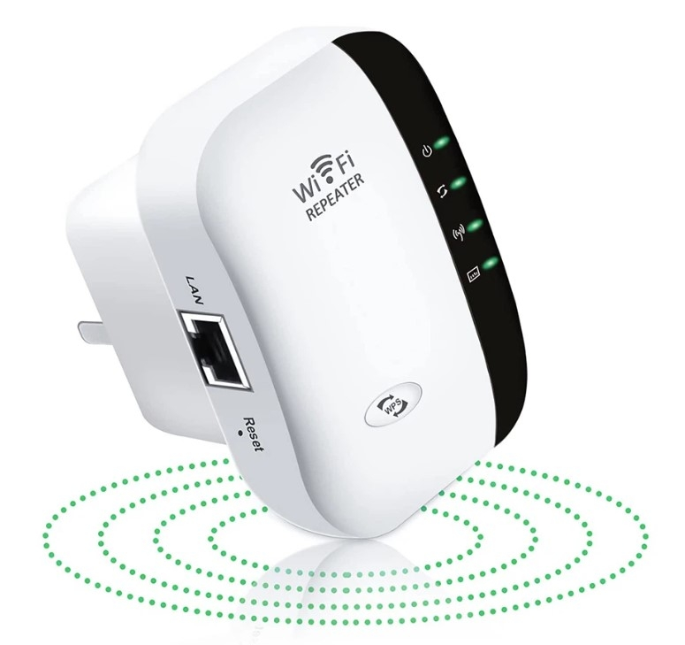

##### Hình 1.12. Bộ khuếch đại (repeater)

Repeater hay còn gọi là bộ khuếch đại là thiết bị được sử dụng để khuếch đại tín hiệu trên các đoạn cáp dài, đảm bảo tín hiệu được truyền tải hiệu quả trong mạng. Thiết bị này hoạt động ở tầng vật lý của mô hình OSI và chỉ hiểu tín hiệu điện, do đó không có khả năng lọc hoặc xử lý dữ liệu ở bất kỳ dạng nào. Tuy nhiên, việc sử dụng quá nhiều repeater để khuếch đại và mở rộng kích thước mạng có thể dẫn đến sai lệch dữ liệu, gây ảnh hưởng đến chất lượng truyền tải thông tin.

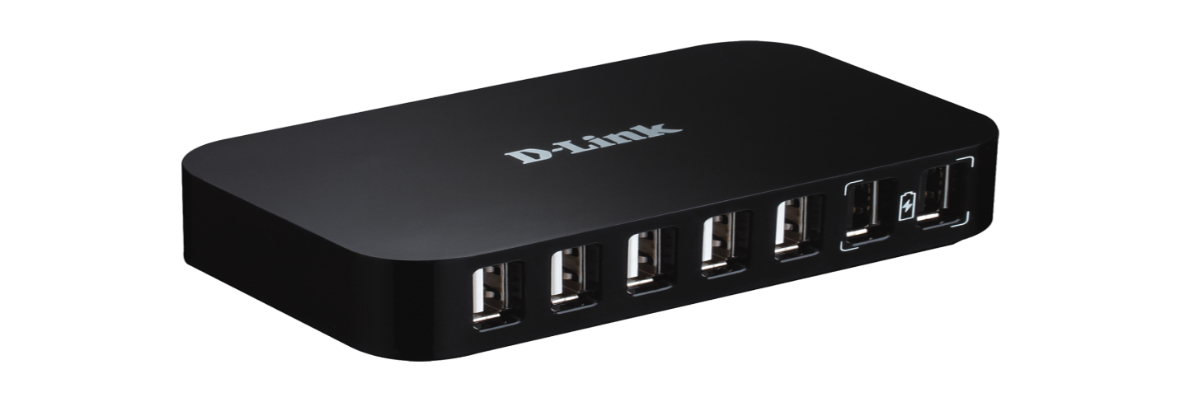

##### Hình 1.13. Bộ tập trung (Hub)

Hub (Bộ tập trung) là thiết bị có chức năng tương tự như repeater nhưng được thiết kế với nhiều cổng (port) hơn, cho phép kết nối nhiều thiết bị mạng. Hub hoạt động ở tầng vật lý của mô hình OSI và đóng vai trò quan trọng trong việc phân phối tín hiệu đến các thiết bị khác trong mạng. Hub được chia thành ba loại chính: Passive Hub (Hub thụ động), Active Hub (Hub chủ động), và Intelligent Hub (Hub thông minh), mỗi loại phù hợp với các mục đích sử dụng khác nhau trong hệ thống mạng.

Bridge (Cầu nối) là thiết bị dùng để kết nối hai nhánh mạng, có khả năng chuyển các gói tin một cách có chọn lọc đến nhánh mạng chứa máy nhận gói tin. Bridge hoạt động ở tầng Data Link của mô hình OSI và có vai trò quan trọng trong việc mở rộng một mạng logic với nhiều loại cáp khác nhau. Ngoài ra, Bridge còn giúp chia mạng thành nhiều phân đoạn khác nhau nhằm giảm lưu lượng truyền tải trên mạng, từ đó nâng cao hiệu suất hoạt động.

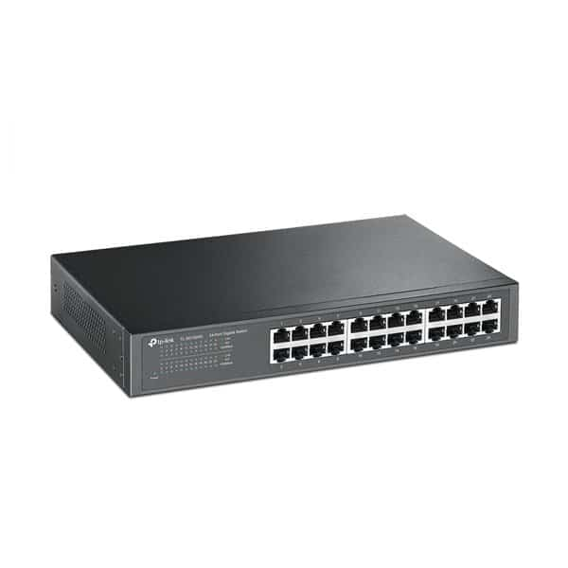

##### Hình 1.14. Bộ chuyển mạch (Switch)

Switch (Bộ chuyển mạch) là thiết bị tương tự như Bridge nhưng được trang bị nhiều cổng hơn, cho phép kết nối nhiều máy tính và ghép nối nhiều đoạn mạng với nhau. Switch hoạt động tại hai tầng trong mô hình OSI và có khả năng chia mạng LAN thành nhiều mạng LAN con (VLAN), giúp tăng cường khả năng quản lý và bảo mật mạng. Ngoài ra, Switch còn hỗ trợ mạng đa dịch vụ, bao gồm âm thanh, video, và dữ liệu, góp phần nâng cao hiệu suất và sự linh hoạt của hệ thống mạng.

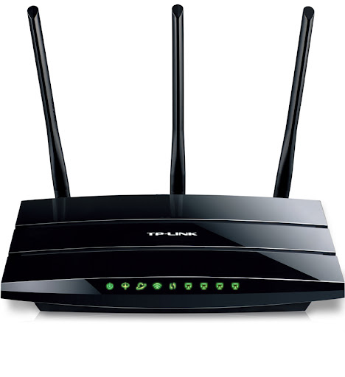

##### Hình 1.15. Modem

Modem là thiết bị dùng để kết nối hai máy tính hoặc hai thiết bị ở xa thông qua mạng điện thoại, sử dụng cổng giao tiếp RJ11 để kết nối với dây điện thoại. Chức năng chính của Modem là chuyển đổi tín hiệu số thành tín hiệu tương tự để truyền dữ liệu trên dây điện thoại và ngược lại. Với chi phí tương đối thấp, Modem mang lại hiệu quả lớn, cho phép kết nối các mạng LAN ở xa với nhau, từ đó hình thành các mạng WAN, mở rộng phạm vi kết nối và trao đổi dữ liệu.

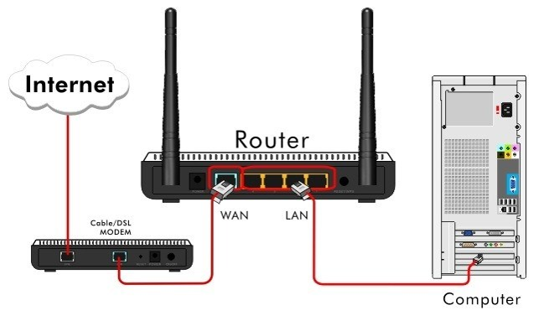

##### Hình 1.16. Bộ định tuyến (Router)

Router (hay còn gọi là bộ định tuyến) là thiết bị dùng để nối kết các mạng logic khác nhau, kiểm soát và lọc các gói tin trên mạng. Router sử dụng bảng định tuyến (Router table) để lưu trữ thông tin về mạng, từ đó xác định và tìm đường đi tối ưu nhất cho các gói tin. Thiết bị này hoạt động ở tầng Network trong mô hình OSI, giúp đảm bảo hiệu quả và tính ổn định trong việc truyền tải dữ liệu giữa các mạng.

Wireless Access Point (WAP) là thiết bị kết nối mạng không dây, được thiết kế theo chuẩn IEEE 802.11b. Thiết bị này cho phép kết nối mạng LAN không dây (LAN to LAN) và sử dụng cơ chế CSMA/CA để giải quyết các vấn đề tranh chấp dữ liệu trên mạng. Wireless Access Point hỗ trợ mã hóa dữ liệu với độ dài 64/128 bit, đảm bảo tính bảo mật khi truyền tải thông tin. Thiết bị này còn hỗ trợ tốc độ truyền tải không dây lên đến 11 Mb/s trên băng tần 2.4 GHz, đáp ứng nhu cầu kết nối không dây nhanh chóng và tiện lợi.

## 1.2. Nhu cầu thiết kế, xây dựng hệ thống mạng

### 1.2.1. Nhu cầu xây dựng hệ thống mạng trong công ty

Công ty TNHH Đầu tư Thương mại Tràng Tiền hoạt động trong lĩnh vực đầu tư và thương mại, yêu cầu môi trường làm việc hiện đại, kết nối thông suốt để hỗ trợ các hoạt động kinh doanh và quản lý nội bộ. Với số lượng nhân viên và các phòng ban làm việc tập trung tại tầng 15 - Nhà A1, công ty cần một hệ thống mạng nội bộ mạnh mẽ, ổn định để đáp ứng các nhu cầu sau:

Kết nối nội bộ: Nhân viên từ các phòng ban như IT, kế toán, marketing, hành chính cần giao tiếp, trao đổi thông tin thường xuyên và nhanh chóng thông qua mạng nội bộ. Điều này yêu cầu hệ thống mạng phải đủ mạnh để hỗ trợ lưu thông dữ liệu giữa các máy tính, máy chủ và các thiết bị khác.

Chia sẻ tài nguyên: Hệ thống mạng phải hỗ trợ việc chia sẻ tài nguyên như máy in, máy quét, tệp dữ liệu và các hệ thống phần mềm dùng chung. Điều này đòi hỏi mạng có khả năng quản lý tài nguyên hiệu quả và đảm bảo an ninh cho các thông tin quan trọng của công ty.

Truy cập internet và dịch vụ ngoại vi: Công ty cần một kết nối mạng đáng tin cậy để truy cập internet, sử dụng các dịch vụ đám mây và ứng dụng web, cũng như giao tiếp với khách hàng, đối tác bên ngoài thông qua email, cuộc gọi video, và các dịch vụ khác. Việc này đòi hỏi một hệ thống mạng với băng thông đủ lớn, có khả năng quản lý và tối ưu hóa việc sử dụng.

Tăng cường bảo mật: Đối với công ty hoạt động trong lĩnh vực thương mại và đầu tư, bảo mật thông tin là yếu tố then chốt. Hệ thống mạng cần được thiết kế với các biện pháp bảo mật hiện đại, đảm bảo dữ liệu và thông tin của công ty không bị đánh cắp hay truy cập trái phép từ bên ngoài. Các tính năng như tường lửa (firewall), quản lý truy cập, và mã hóa dữ liệu cần được tích hợp chặt chẽ.

Làm việc từ xa: Với xu hướng làm việc linh hoạt và nhu cầu truy cập từ xa của nhân viên, hệ thống mạng cần hỗ trợ kết nối an toàn qua VPN (mạng riêng ảo), giúp nhân viên có thể làm việc tại nhà hoặc bất kỳ đâu mà vẫn truy cập được vào hệ thống nội bộ của công ty một cách an toàn.

### 1.2.1. Lợi ích đạt được

Việc xây dựng hệ thống mạng tại tầng 15 - Nhà A1 cho công ty TNHH Đầu tư Thương mại Tràng Tiền mang lại nhiều lợi ích thiết thực, hỗ trợ quá trình hoạt động và phát triển của công ty. Hệ thống mạng ổn định và mạnh mẽ giúp tăng cường hiệu suất làm việc, đảm bảo quá trình giao tiếp nội bộ và chia sẻ thông tin diễn ra nhanh chóng, thuận lợi. Nhân viên có thể dễ dàng truy cập các tài liệu và phần mềm cần thiết mà không gặp phải tình trạng gián đoạn, từ đó nâng cao hiệu quả công việc.

Việc tối ưu hóa quản lý tài nguyên là một lợi ích quan trọng khi các thiết bị như máy in, tệp dữ liệu và phần mềm được chia sẻ tập trung qua mạng nội bộ. Điều này không chỉ giúp tiết kiệm chi phí đầu tư vào thiết bị mà còn tăng cường khả năng kiểm soát tài nguyên. Đồng thời, hệ thống mạng còn cải thiện giao tiếp và hợp tác nội bộ khi giúp các phòng ban dễ dàng trao đổi thông tin, làm việc nhóm hiệu quả thông qua các cuộc họp trực tuyến, email hay phần mềm chat nội bộ.

Bên cạnh đó, hệ thống mạng đảm bảo an toàn dữ liệu với các giải pháp bảo mật như firewall, VPN và phân quyền truy cập. Nhân viên chỉ có thể truy cập các thông tin phù hợp với nhiệm vụ của mình, giảm thiểu nguy cơ rò rỉ hoặc mất mát dữ liệu quan trọng. Nhờ tích hợp VPN, nhân viên còn có thể làm việc từ xa an toàn và linh hoạt, đáp ứng tốt các tình huống đặc biệt như giãn cách xã hội hoặc làm việc tại nhà.

Hệ thống mạng cũng được thiết kế linh hoạt, cho phép công ty dễ dàng mở rộng hoặc điều chỉnh khi cần tăng số lượng nhân viên hoặc phòng ban, giúp tiết kiệm chi phí và thời gian trong quá trình phát triển. Ngoài ra, hệ thống mạng hiện đại và bền vững sẽ hỗ trợ công ty thực hiện các chiến lược dài hạn như mở rộng kinh doanh, phát triển công nghệ và nâng cao năng lực cạnh tranh trên thị trường.

Với những lợi ích này, hệ thống mạng không chỉ cải thiện hiệu suất làm việc hiện tại mà còn đóng góp quan trọng vào sự phát triển bền vững và dài hạn của công ty TNHH Đầu tư Thương mại Tràng Tiền.

## 1.3 Các yêu cầu khi thiết kế, xây dựng hệ thống mạng

### 1.3.1. Yêu cầu của việc thiết kế, xây dựng hệ thống mạng

Công ty TNHH Đầu tư Thương mại Tràng Tiền hoạt động trong lĩnh vực đầu tư và thương mại, bao gồm kinh doanh, phân phối hàng hóa, cung cấp dịch vụ hoặc đầu tư vào các dự án kinh tế và thương mại. Hệ thống mạng được thiết kế nhằm kết nối các máy tính của nhân viên, hỗ trợ chia sẻ dữ liệu và truy cập phần mềm ứng dụng để đáp ứng nhu cầu công việc.

Hệ thống này phục vụ cho 6 phòng ban, gồm phòng Giám đốc, phòng Công nghệ thông tin, phòng Kinh doanh, phòng Kế toán, phòng Nhân sự và phòng Marketing, với tổng số từ 40 đến 120 máy tính và từ 1 đến 3 máy chủ. Máy chủ sử dụng hệ điều hành Windows Server, cung cấp các dịch vụ như DHCP, DNS, File Server, Database Server, và Mail Server. Máy trạm chạy Windows 10, được cài đặt các phần mềm văn phòng và phần mềm chuyên dụng.

Hệ thống mạng sử dụng công nghệ Ethernet với cáp đấu nối Cat6, switch có đủ cổng để kết nối toàn bộ các máy tính, và router đảm bảo tốc độ kết nối internet 100Mbps. Địa chỉ IP tĩnh được cấu hình cho các máy chủ, còn máy trạm sử dụng IP động do DHCP Server cấp phát. Việc phân chia VLAN được áp dụng để tối ưu hóa lưu lượng mạng giữa các phòng ban.

Bảo mật hệ thống được đảm bảo thông qua việc triển khai tường lửa, hệ thống phát hiện/ngăn chặn xâm nhập (IDS/IPS), giao thức SSL/TLS, chính sách mật khẩu mạnh và phân quyền truy cập chặt chẽ. Ngoài ra, các giải pháp sao lưu dữ liệu định kỳ và kế hoạch phục hồi khẩn cấp cũng được thiết lập để bảo vệ dữ liệu quan trọng.

Hệ thống yêu cầu tối thiểu 2 kỹ sư mạng có kinh nghiệm để triển khai và quản lý. Ngân sách và kế hoạch triển khai cần được lập chi tiết, bao gồm dự toán cho thiết bị mạng, máy tính, phần mềm và công nhân lắp đặt, cùng với lịch trình cụ thể cho từng giai đoạn thực hiệnBottom of Form.

### 1.3.2. Mục tiêu sẽ đạt được của hệ thống mạng

Mục tiêu của thiết kế là tạo ra môi trường làm việc hiệu quả, an toàn, đáp ứng đầy đủ các nhu cầu kết nối Internet, chia sẻ dữ liệu, sử dụng phần mềm ứng dụng chuyên ngành và hoạt động giao dịch trực tuyến của công ty.

Hệ thống mạng cần được thiết kế linh hoạt để có thể mở rộng khi công ty phát triển thêm về quy mô, số lượng nhân viên hoặc phòng ban. Khi cần thiết, việc bổ sung thiết bị hoặc mở rộng mạng sẽ không gây ảnh hưởng đến hoạt động chung của công ty và đảm bảo tính nhất quán trong quản lý và vận hành.

Hệ thống mạng được xây dựng phải có khả năng hoạt động bền vững và giảm thiểu chi phí bảo trì, quản lý. Sử dụng các thiết bị hiện đại và công nghệ mạng tiên tiến giúp hạn chế các sự cố kỹ thuật và giảm bớt sự can thiệp của đội ngũ kỹ thuật, từ đó tiết kiệm chi phí bảo dưỡng và nâng cấp hệ thống.

# CHƯƠNG 2: THIẾT KẾ, XÂY DỰNG HỆ THỐNG MẠNG

## 2.1. Khảo sát hệ thống mạng, dự thảo mô hình mạng

### 2.1.1. Khảo sat hệ thống mạng

Thực thi công việc gồm: Thu thập thông tin về yêu cầu của công ty, khả năng mở rộng, phát triển, và hạ tầng mạng. Tiến hành thu thập thông tin về phía yêu cầu của công ty từ nhiều đối tượng khác nhau chọn lọc cho phù hợp. Quan sát địa hình thực tế của tòa nhà, các gian phòng, dự kiến đường đi của dây mạng và khoảng cách giữa các thiết bị. Khảo sát, đo đạc phòng máy cần lắp đặt, tìm hiểu các yếu tố như ánh sáng, hệ thống điện sẵn có và diện tích cụ thể trên tầng 15 - Nhà A1. Sau khi khảo sát và phỏng vấn, thông tin được tập hợp, phân chia công việc theo khả năng của nhóm và lập kế hoạch chi tiết cho thiết kế.

Kết quả khảo sát: Tòa nhà có 6 phòng, mỗi phòng có cửa sổ cung cấp ánh sáng và rèm để điều chỉnh ánh sáng. Hệ thống ổ cắm điện đã có sẵn nhưng cần lắp đặt riêng một hệ thống điện cho phòng máy, tích hợp cùng cáp ren bảo vệ dây mạng. Các phòng có diện tích khác nhau nhưng cần chừa ra các diện tích khu vực bục để dễ dàng làm việc, học tập như thuyết trình, giảng dạy,.... khu vực này bao gồm máy chủ, máy chiếu, bàn để máy các thiết bị khác. Ngoài ra yêu cầu cần sắp xếp sao cho có các hành lang chạy dọc phòng để thuận tiện cho việc đi lại.

Kích thước phòng:

- Phòng Công nghệ thông tin: 11.85m x 7.65m

- Phòng Giám đốc: 7m x 5.65m

- Phòng Marketing: 13.49m x 8m

- Phòng Nhân sự: 7.99m x 4.43m

- Phòng Kế toán: 11.65m x 6.5m

- Phòng Kinh doanh:11.65m x 5.5m

Không gian phòng: Dây mạng được bố trí dưới mặt đất ở tất cả các phòng và chạy dọc theo mép tường từ máy chủ đến từng phòng. Không gian phòng được thiết kế rộng rãi, tạo sự thoải mái và hứng thú cho công việc. Các vị trí ngồi được bố trí cách xa nhau để mỗi nhân viên có không gian làm việc riêng.

Thuận lợi:

- Cơ sở hạ tầng tốt, ổn định và phù hợp việc thiết kế phòng ban làm việc cho công ty.

- Làm việc tại tòa nhà có hệ thống với thang máy thuận tiện cho việc đi lại và vận chuyển thiết bị khi thi công.

- Các phòng ban liền kề nhau, dễ dàng thiết kế hệ thống mạng.

- Môi trường làm việc đạt tiêu chuẩn

Khó khắn:

- Hệ thống điện của mỗi phòng chưa thích hợp cho việc thiết kế và lắp đặt các thiết bị như nguồn điện chỉ tập trung về một phía của phòng, phải thiết kế lại hệ thống điện để phù hợp cho việc lắp đặt tại các phòng.

### 2.1.2. Dự thảo mô hình mạng theo yêu cầu, lý do chọn mô hình mạng

Dự thảo mô hình mạng là sử dụng mô hình mạng hình sao. Mạng hình sao là hệ thống trong đó các trạm được nối với một thiết bị trung tâm có nhiệm vụ nhận tín hiệu từ trạm nguồn và chuyển tín hiệu đến trạm đích phương thức kết nối là “điểm – điểm” (point to point). Thiết bị trung tâm sử dụng là Switch, Router

Ưu điểm:

- Không xảy ra đụng độ, dễ kiểm soát và khắc phục lỗi

- Lắp đặt đơn giản, dễ cấu hình lại, tốc độ truyền dữ liệu cao

- Mạng có thể thu hẹp hay mở rộng tuỳ mục đích sử dụng.

Nhược điểm:

- Tốn cáp, đường truyền bị hạn chế

- Thiết bị trung tâm hỏng thì toàn bộ hệ thống mạng không hoạt động

## 2.2. Thiết kế, xây dựng hệ thống mạng

### 2.2.1. Thiết kế hạ tầng mạng (sơ đồ logic)

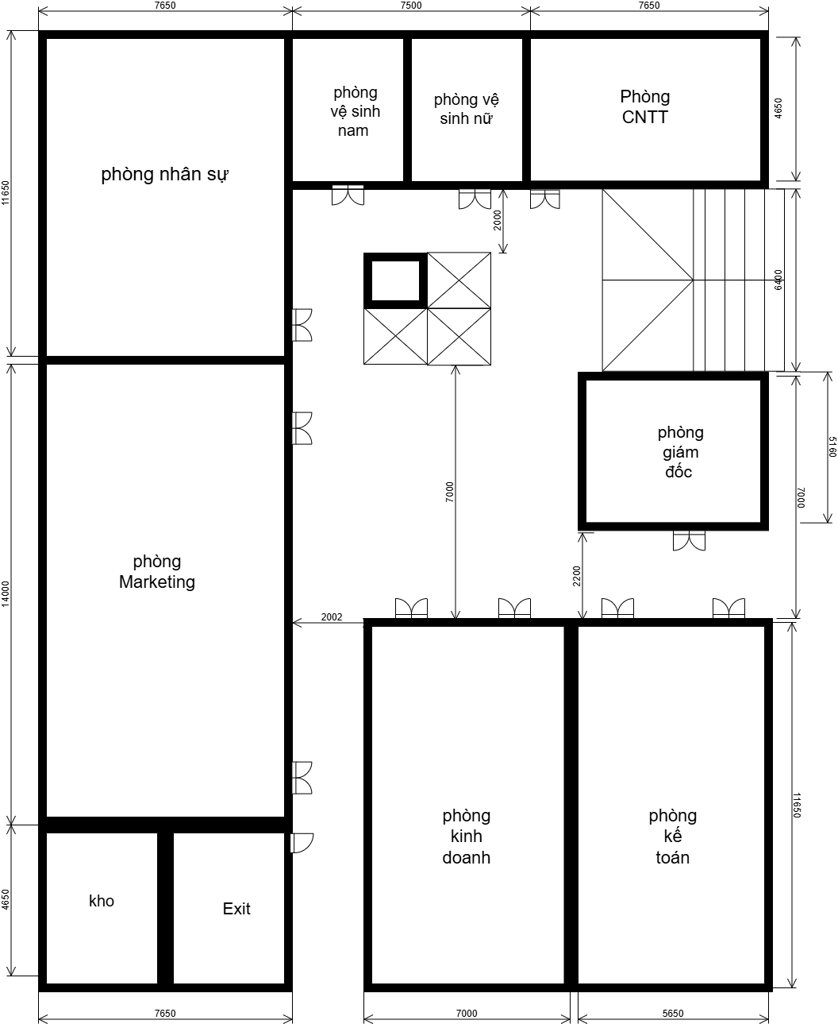

##### Hình 2.1 Sơ đồ logic của tầng 15 – A1

2.2.2. Thiết kế mô hình vật lý

2.2.2.1. Phòng Marketing

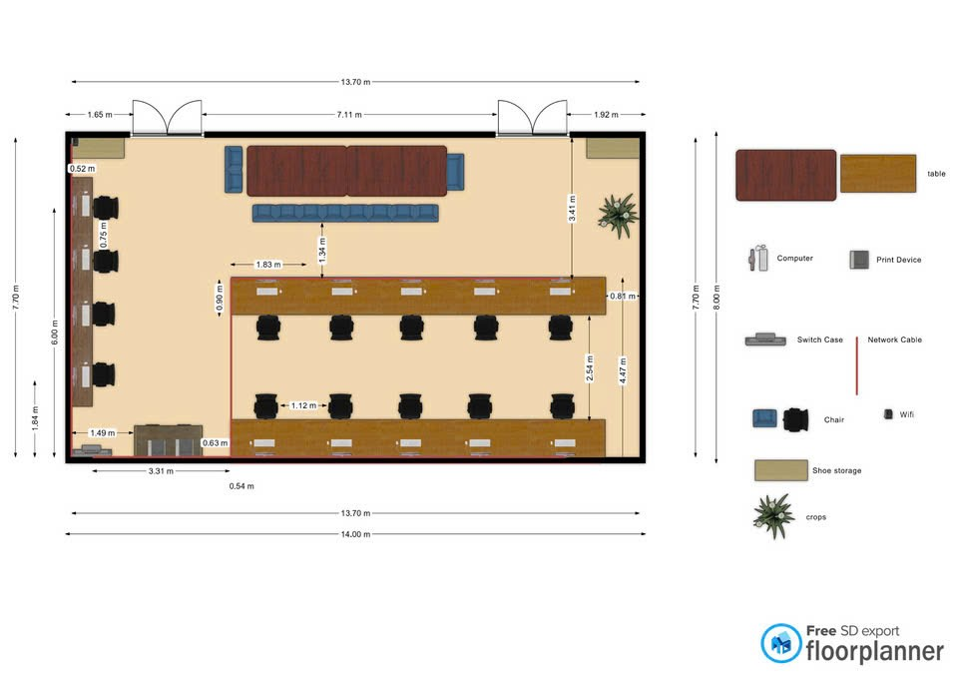

##### Hình 2.2. Mô hình vật lý phòng marketing

Các thiết bị mạng: 1 switch, 1 máy in, 14 máy tính cá nhân, 1 wifi

Dây mạng:

* Switch đến máy in: 1.49m
* Switch đến máy đầu tiên của dãy gần máy in: 3.85m
* Switch đến dãy máy gần máy in: 30.45m
* Switch đến máy đầu tiên của dãy 2: 8.32m
* Switch đến dãy máy thứ 2: 52.8m
* Switch đế máy đầu tiên của dãy sát tường: 1.84m
* Switch đến dãy máy 3: 11.86m
* Switch đến wifi: 7.7m
* Trong quá trình sử dụng cần xê dịch thiết bị nên chiều dài dây mạng từ switch đến mỗi thiết bị cần dư ra 0.5m. Có tất cả 16 thiết bị nên số dây dư là: 8m
* **Vậy số dây mạng cần dùng cho phòng Marketing là: 112.3m**

Nẹp mạng: 33.78m

2.2.2.2. Phòng công nghệ thông tin

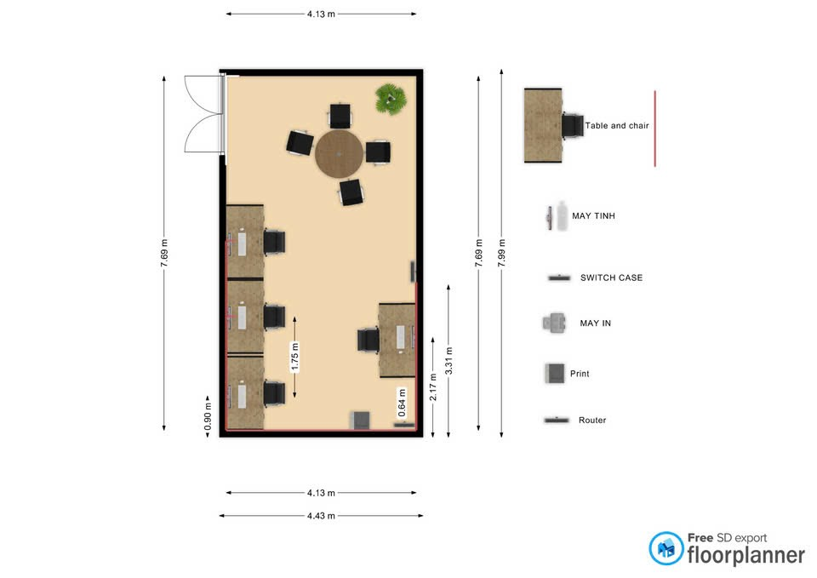

##### Hình 2.3. Mô hình vật lý phòng công nghệ thông tin

Các thiết bị mạng: 1 switch, 1 máy in, 3 máy tính cá nhân, 1 máy chủ và 1 router.

Dây mạng:

* Switch đến máy in: 1.83m
* Switch đến máy đầ tiên của dãy: 5.03m
* Switch đến dãy máy: 20.34m
* Switch đến máy chủ: 2.17m
* Switch đến router: 3.31m
* Router đến phòng giám đốc: 13.75m
* Router đến phòng nhân sự: 34.45m
* Router đến phòng kế toán: 18.05m
* Router đến phòng kinh doanh: 29.5m
* Router đến phòng marketing: 34.45m
* Trong quá trình sử dụng cần xê dịch thiết bị nên chiều dài dây mạng từ switch đến mỗi thiết bị cần dư ra 0.5m. Có tất cả 5 thiết bị nên số dây dư là: 2.5m
* Vậy số dây mạng cần dùng cho phòng công nghệ thông tin là: 26.84m
* Số dây mạng cần dùng để kết nối các phòng là: 136.51m

Nẹp mạng: 11.84m

2.2.2.3. Phòng kế toán

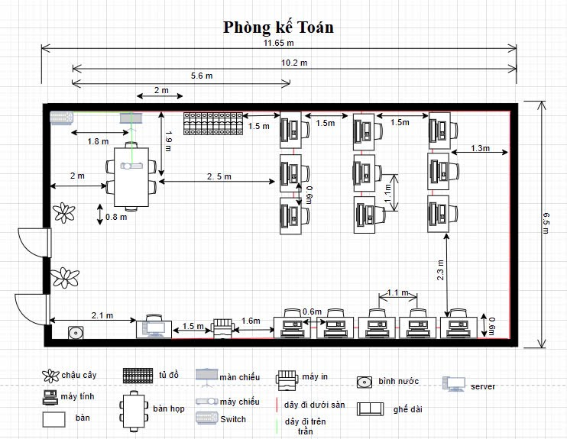

##### Hình 2.4. Mô hình vật lý phòng kế toán

Các thiết bị mạng: 1 máy chiếu, 1 máy in, 1 switch, 14 máy cá nhân và 1 máy chủ.

Dây mạng:

* Switch đến máy đầu tiên dãy 1: 6.4m
* Swicth đến dãy máy 1: 22.5m
* Swicth đến máy đầu tiên dãy 2: 7.9m
* Switch đến dãy máy 2: 27m
* Switch đến máy đầu tiên dãy 2: 9.4m
* Switch đến dãy máy 3: 31.5m
* Switch đến máy đầu tiên dãy 4: 18m
* Switch đến dãy máy 4: 101m
* Switch đến máy in: 24m
* Switch đến máy chiếu: 7.2m
* Switch đến máy chủ: 25.5m
* Trong quá trình sử dụng cần xê dịch thiết bị nên chiều dài dây mạng từ switch đến mỗi thiết bị cần dư ra 0.5m. Có tất cả 17 thiết bị nên số dây dư là: 8.5m
* Vậy số dây mạng cần dùng cho phòng kế toán là: 247.2m

Nẹp mạng: 36.4m

2.2.2.4. Phòng kinh doanh

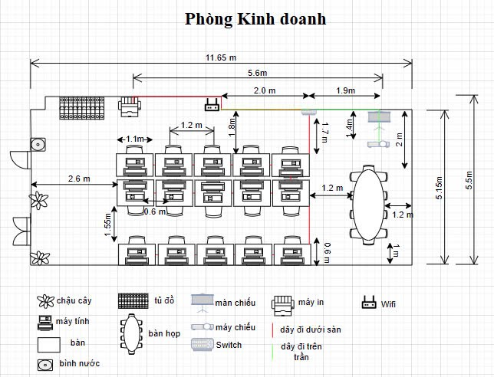

##### Hình 2.5. Mô hình vật lý phòng kinh doanh

Các thiết bị mạng: 1 switch, 1 máy in, 1 máy chiếu, 15 máy tính cá nhân và 1 wifi.

Dây mạng:

* Switch đến máy in: 3.7m
* Switch đến máy đầu tiên dãy 1: 1.7m
* Switch đến dãy máy 1: 69.8m
* Switch đến máy đầu tiên dãy 2: 5.15m
* Switch đến dãy máy 2: 37.75m
* Switch đến máy chiếu: 6.8m
* Switch đến wifi: 2m
* Trong quá trình sử dụng cần xê dịch thiết bị nên chiều dài dây mạng từ switch đến mỗi thiết bị cần dư ra 0.5m. Có tất cả 18 thiết bị nên số dây dư là: 9m
* Vậy số dây mạng cần dùng cho phòng kinh doanh là: 129.05m

Nẹp mạng: 29.65m

2.2.2.5. Phòng nhân sự

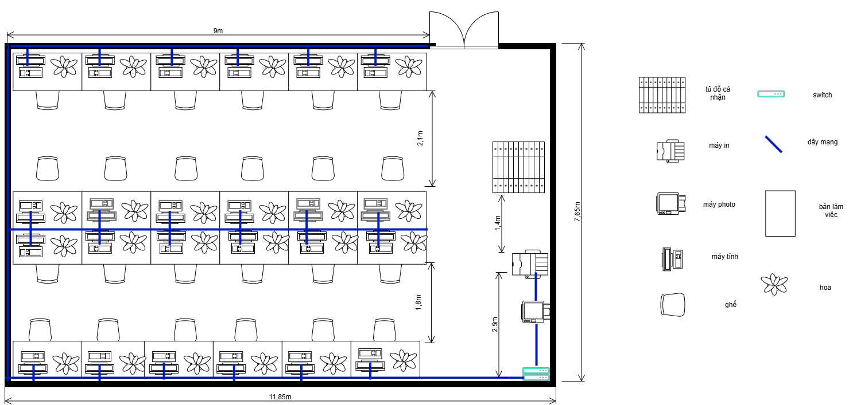

##### Hình 2.6. Mô hình vật lý phòng nhân sự

Các thiết bị mạng: 1 switch, 1 máy in, 24 máy tính cá nhân.

Dây mạng: 40m

Nẹp mạng: 40m

2.2.2.6. Phòng giám đốc

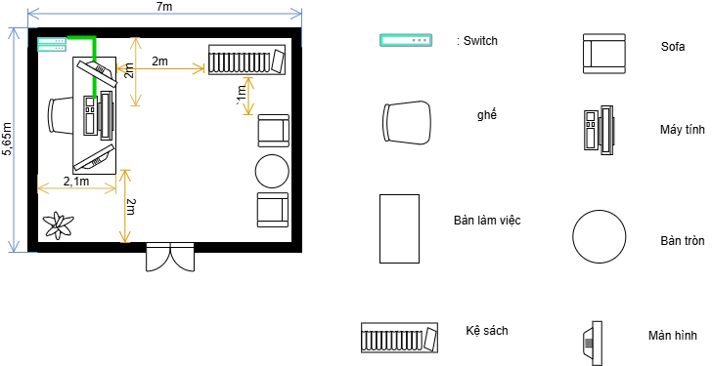

##### Hình 2.7. Mô hình vật lý phòng giám đốc

Các thiết bị mạng: 1 máy tính, 1 switch.

Dây mạng: 2.5m

Nẹp mạng: 2.5m

## 2.3. Kế hoạch triển khai chi phi lắp đặt

### 2.3.1. Lập bảng danh mục các thiết bị

2.3.1.1. Máy chủ

###### Bảng 2.1. Các thiết bị máy chủ

|  |  |  |  |  |  |
| --- | --- | --- | --- | --- | --- |
| **STT** | **Tên thiết bị** | **Số lượng** | **Đơn giá** | **Thành tiền** | **Ghi chú** |
| 1 | Máy chủ DELL T640 | 2 | 65.000.000đ | 130.000.000đ |  |
| 2 | Màn hình LG 24MK430H | 2 | 3.599.000đ | 7.198.000đ |  |
| 3 | Bàn Phím cơ Dareu EK880 | 2 | 699.000đ | 1.398.000đ |  |
| 4 | Chuột Logitech B175  Optical Wireless | 2 | 179.000đ | 358.000đ |  |
| Tổng thành tiền | | 138.954.000đ | | | |

2.3.1.2. Máy trạm

###### Bảng 2.2. Các thiết bị máy trạm

|  |  |  |  |  |  |
| --- | --- | --- | --- | --- | --- |
| **STT** | **Tên thiết bị** | **Số lượng** | **Đơn giá** | **Thành tiền** | **Ghi chú** |
| 1 | PC Dell Vostro 3681 SFF | 71 | 12.500.000đ | 887.500.000đ |  |
| 2 | LG 24MK 430H | 71 | 3.050.000đ | 216.550.000đ |  |
| 3 | Bàn Phím Dareu EK880 | 71 | 700.000đ | 49.700.000đ |  |
| 4 | Chuột Logitech B175 Optical Wireless | 71 | 180.000đ | 12.780.000đ |  |
| Tổng thành tiền | | 1.166.530.000đ | | | |

2.3.1.3. Các thiết bị văn phòng

###### Bảng 2.3. Các thiết bị văn phòng

|  |  |  |  |  |  |
| --- | --- | --- | --- | --- | --- |
| **STT** | **Tên thiết bị** | **Số lượng** | **Đơn giá** | **Thành tiền** | **Ghi chú** |
| 1 | Máy in Brother MFC-T810W | 5 | 6.100.000 đ | 30.500.000đ |  |
| 2 | Máy Photocopy Canon IR2006N | 1 | 23.500.000 đ | 23.500.000đ |  |
| 3 | Máy chiếu ViewSonic  PA502SP | 2 | 8.000.000 đ | 16.000.000đ |  |
| Tổng thành tiền | | 70.000.000đ | | | |

2.3.1.4. Các thiết bị mạng

Tổng số dây mạng cần dùng là: 694.4m

Tổng số nẹp mạng cần dùng là: 290.68m

Để kết nối máy với switch cần sử dụng 2 đầu bấm mạng, có tất cả 73 máy, số lượng đầu bấm mạng cần sử dụng là 146.

###### Bảng 2.4. Các thiết bị mạng

|  |  |  |  |  |  |
| --- | --- | --- | --- | --- | --- |
| **STT** | **Tên thiết bị** | **Số lượng** | **Đơn giá** | **Thành tiền** | **Ghi chú** |
| 1 | Switch TP-Link TL- SF1005D | 6 | 3.000.000 đ | 18.000.000đ |  |
| 2 | Router Mikrotik RB4011iGS+RM CPU 4 Quad-Core 1,4Ghz, Ram 1GB, 10 Port 1G Ethernet, 1 Port SFP+ | 1 | 6.100.000đ | 6.100.000đ |  |
| 3 | Dây mạng CAT6 | 694.4m | 3500 đ/m | 2.430.400đ |  |
| 4 | Nẹp mạng | 290.68m | 60.000 đ/1,2m | 14.534.000đ |  |
| 5 | Hạt mạng | 146 | 450.000 /100c | 900.000đ |  |
| Tổng thành tiền | | 41.964.400đ | | | |

2.3.1.5. Chi phí nội thất

###### Bảng 2.5. Các thiết bị nội thất

|  |  |  |  |  |  |
| --- | --- | --- | --- | --- | --- |
| **STT** | **Tên thiết bị** | **Số lượng** | **Đơn giá** | **Thành tiền** | **Ghi chú** |
| 1 | Bàn họp vuông | 1 | 3.650.000đ | 3.650.000đ |  |
| 2 | Bàn họp hình elip | 1 | 8.500.000đ | 8.500.000đ |  |
| 3 | Ghế làm việc | 73 | 900.000đ | 83.700.000đ |  |
| 4 | Tủ đồ | 3 | 2.800.000đ | 8.400.000đ |  |
| 5 | Kệ sách | 1 | 10.000.000đ | 10.000.000đ |  |
| 6 | Bộ sofa | 1 | 11.000.000đ | 11.000.000đ |  |
| 7 | Bàn làm việc | 71 | 650.000 | 41.150.000đ |  |
| 8 | Bàn đơn | 2 | 7.100.000 | 14.200.000đ |  |
| 9 | Bộ bàn họp tròn | 1 | 3.000.000đ | 3.000.000đ |  |
| Tổng thành tiền | | 183.600.000đ | | | |

2.3.2. Bảng danh mục mua và cài đặt các hệ điều hành, phần mền ứng dụng.

Lựa chọn hệ điều hành Máy chủ (Server) và các máy trạm của trưởng phòng sẽ cài hệ điều hành Windows Server 2008, dùng để cung cấp các dịch vụ cho toàn bộ hệ thống mạng, có khả năng phân quyền, bảo mật và chia sẻ tài nguyên và quản lý các máy khác trong hệ thống mạng. Các máy trạm sử dụng hệ điều hành Windows 10.

Lựa chọn các phần mềm cài đặt cho các máy tính:

Phần riêng:

- Máy chủ: Phần mềm giám sát nâng cao HyPeric HQ. Phần mềm diệt Virus BKAV bản PRO 2022 (Giá: 900.000 VNĐ)

- Máy trạm: Phần mềm diệt Virus BKAV bản 2022 (Giá: 300.000 VNĐ)

Phần chung:

- Chương trình Microsoft Office 2016: Bộ ứng dụng văn phòng hỗ trợ công việc hàng ngày.

- Phần mềm nhóm hợp tác (Collaboration Software): Work Hub

- Phần mềm giao tiếp nội bộ(Communication Software): Skype,Zalo

- Các công cụ tìm kiếm: Google, Chrome

- Phần mềm quản lý mã nguồn phân tán: Git, Github

- Phần mềm quản lý dự án (Project Management Software): ProWorkflow

- Các phần mềm quản lý bán hàng, kho, doanh thu,… (Phòng kế toán)

- Phần mềm kiểm tra hệ thống bảo mật và an ninh mạng TagScanner, SoftPerfect Network Scanner ( phòng an ninh)

###### Bảng 2.6. Các thiết bị phần mềm

|  |  |  |  |  |
| --- | --- | --- | --- | --- |
| STT | Tên Phần Mềm | Số Lượng | Giá | Tổng Tiền |
| 1 | Phần mềm diệt virus BKAV bản PRO 2024 | 2 | 900.000 vnđ | 1.800.000 vnđ |
| 2 | Phần mềm diệt virus BKAV 2024 | 71 | 300.000 vnđ | 21.300.000 vnđ |
| **TỔNG** | | | | 23.100.000đ |

### 2.3.3. Kế hoạch triển khai thực hiện

Bước1: Triển khai hệ thống dây cáp mạng theo sơ đồ mô hình vật lý. Yêu cầu:

+ Đảm bảo độ căng của dây cáp không quá chặt hoặc quá lỏng.

+ Thực hiện bấm mạng đúng kỹ thuật:

Bấm cáp thẳng: là kiểu bấm này dùng để nối 2 thiết bị khác loại lại với nhau như: giữa PC – Switch, Switch – Router…Kiểu bấm này người dùng 2 đầu cùng 1 chuẩn (A-A hoặc B-B).

Bấm cáp chéo: được sử dụng để nối 2 thiết bị cùng loại như: Router – Router, PC – PC, …Kiểu bấm này người dùng sẽ bấm mỗi đầu dây là 1 chuẩn (A-B hoặc B-A).

+ Thời gian dự kiến hoàn thành: lắp đặt toàn bộ 694.4m dây mạng CAT6 tại 6 phòng, thi công trong 4 ngày.

Bước 2: Triển khai thiết bị dẫn ( Nẹp mạng) tại các phòng theo sơ đồ mô hình vật lý. Tiến hành lắp đặt 290.68m nẹp mạng theo mô hình vật lý. Yêu cầu:

+ Thi công đúng kỹ thuật, đảm bảo về các vấn đề an toàn và thẩm mỹ.

Bước 3: Đánh dấu dây cáp và kết nối vào Switch. Sau đó kết nối các phòng lại với nhau. Yêu cầu:

+ Lắp đặt 6 Switch đúng vị trí theo sơ đồ mô hình vật lý.

+ Kết nối 6 switch với 1 router theo đúng sơ đồ và tối ưu nhất.

+ Thời gian dự kiến hoàn thành: thi công bước 2 và bước 3 trong 4 ngày.

Bước 4: Lắp đặt máy tính và các thiết bị ngoại vi vào hệ thống. Yêu cầu:

+ Lắp đặt thiết bị máy tính cho các phòng và các thiết bị khác(máy in, máy photo, máy chiếu) theo đúng kỹ thuật.

+ Thời gian dự kiến hoàn thành: 6 ngày.

###### Bảng 2.7. Chi phí nhân công

|  |  |  |  |  |
| --- | --- | --- | --- | --- |
| STT | Công việc | Số lượng | Thời gian | Tiền công |
| 1 | Đi dây mạng | 4 kỹ thuật viên | 3 ngày | 4.800.000đ |
| 2 | Lắp đặt máy tính | 4 kỹ thuật viên | 3 ngày | 4.800.000đ |
| 3 | Cài đặt các hệ điều hành, phần mềm, ứng dụng | 2 kỹ thuật viên | 1 ngày | 800.000đ |
| **Tổng** | | | | 10.400.000đ |

### 2.3.4. Lập bảng chi phí cho toàn bộ hệ thống

###### Bảng 2.8. Bảng chi phí toàn bộ hệ thống

|  |  |  |
| --- | --- | --- |
| STT | Tên các hạng mục | Thành tiền |
| 1 | Máy chủ | 138.954.000đ |
| 2 | Các máy trạm | 1.166.530.000đ |
| 3 | Các thiết bị văn phòng | 70.000.000đ |
| 4 | Các đồ nội thất | 183.600.000đ |
| 5 | Các thiết bị mạng | 41.964.400đ |
| 6 | Các phần mềm | 23.100.000đ |
| 7 | Chi phí nhân công | 10.400.000đ |
|  | **TỔNG CHI PHÍ** | 1.634.548.400đ |

## 2.4. Thiết lập bảng địa chỉ IP

### 2.4.1. Chia địa chỉ mạng con

* Địa chỉ IP: 188.88.0.0
* Địa chỉ trên thuộc lớp B, vì có giá trị octet 1 là 188
* Số bit dành cho netID là 14 bit
* Số bít dành cho hostID là 16 bit
* Ta cần chia địa chỉ IP trên thành 6 subnets cấp cho 6 phòng
* Subnet mask ngầm định của lớp B là: 255.255.0.0
* Số subnet dùng được khi mượn n bit là:

(Với n là số bit mượn để chia subnet)

* Số bit mượn để chia subnet là:

( Với m = số bit mặc định của phần host – n )

* Khoảng cách giữa các Subnet là:

###### Bảng 2.9. Chia địa chỉ mạng con

|  |  |  |  |
| --- | --- | --- | --- |
| STT | Địa chỉ subnet | Dải địa chỉ có thể cấp phát được | Địa chỉ quảng bá |
| Subnet 0 | 188.88.0.0 | Địa chỉ mạng |  |
| Subnet 1 | 188.88.32.0 | 188.88.32.1 – 188.88.63.254 | 188.88.63.255 |
| Subnet 2 | 188.88.64.0 | 188.88.64.1 – 188.88.95.254 | 188.88.95.255 |
| Subnet 3 | 188.88.96.0 | 188.88.96.1 – 188.88.127.254 | 188.88.127.555 |
| Subnet 4 | 188.88.128.0 | 188.88.128.1 – 188.88.159.254 | 188.88.159.255 |
| Subnet 5 | 188.88.160.0 | 188.88.160.1 – 188.88.191.254 | 188.88.191.255 |
| Subnet 6 | 188.88.192.0 | 188.88.192.1 – 188.88.223.254 | 188.88.223.255 |
| Subnet 7 | 188.88.224.0 | Địa chỉ Broadcast |  |

### 2.4.2. Thiết lập bảng địa chỉ IP cho các máy

Ta cần 6 subnet cấp phát cho hệ thống mạng (mỗi phòng một subnet). Vậy ta sẽ chọn subnet 1, subnet 2, subnet 3, subnet 4, subnet 5, subnet 6 để cấp phát cho hệ thống mạng cho các phòng tương ứng với các phòng ban:

###### Bảng 2.10. Bảng địa chỉ IP cho từng máy

|  |  |  |  |
| --- | --- | --- | --- |
| Phòng | Số máy | Subnet | Địa chỉ IP |
| Marketing | M101 – M115 | Subnet 1 | 188.88.32.1 – 188.88.32.15 |
| CNTT | M201 (Máy Server) | Subnet 2 | 188.88.64.1 |
| M202 – M204 | 188.88.64.2 – 188.88.64.4 |
| Kế toán | M301 | Subnet 3 | 188.88.96.1 |
| M302 – M315 | 188.88.96.2 – 188.88.96.15 |
| Kinh doanh | M401 – M415 | Subnet 4 | 188.88.128.1 – 188.88.128.15 |
| Nhân sự | M501 – M524 | Subnet 5 | 188.88.160.1 – 188.88.160.24 |
| Giám đốc | M601 | Subnet 6 | 188.88.192.1 |

## 2.5. Tạo và quản lý tài khoản người dùng trong hệ thống

### 2.5.1. Giới thiệu hệ điều hành quản trị cho hệ thống mạng

Hệ điều hành quản trị hệ thống mạng (Network Operating System - NOS) là một thành phần cốt lõi trong việc quản lý và vận hành các mạng máy tính. Đây là phần mềm chuyên biệt, được thiết kế để hỗ trợ các hoạt động của các thiết bị mạng, như máy chủ, máy khách, router, switch, và các thiết bị đầu cuối khác, đảm bảo các thiết bị này hoạt động hài hòa và tối ưu trong một môi trường mạng.

2.5.1.1. Vai trò của hệ điều hành quản trị mạng

Hệ điều hành quản trị mạng đóng vai trò quan trọng trong việc quản lý và vận hành hệ thống mạng một cách hiệu quả. Trước hết, nó chịu trách nhiệm quản lý tài nguyên mạng, bao gồm phân phối dung lượng lưu trữ, máy in, và băng thông đến các thiết bị hoặc người dùng trong mạng. Đồng thời, hệ điều hành cung cấp các giao thức để hỗ trợ giao tiếp giữa các thiết bị, giúp việc trao đổi dữ liệu diễn ra hiệu quả. Bên cạnh đó, hệ điều hành giúp tối ưu hóa hiệu suất mạng bằng cách điều phối lưu lượng, xử lý xung đột dữ liệu, đảm bảo tốc độ và sự ổn định của hệ thống.

Về mặt bảo mật, hệ điều hành tích hợp các cơ chế bảo mật để phát hiện và ngăn chặn các mối đe dọa, bao gồm virus, tấn công từ chối dịch vụ (DoS) hoặc truy cập trái phép. Cuối cùng, hệ điều hành quản trị mạng cung cấp các công cụ hỗ trợ quản trị viên duy trì và giám sát mạng, cho phép theo dõi hiệu suất, phát hiện lỗi, và thực hiện bảo trì định kỳ để đảm bảo hệ thống luôn hoạt động ổn định.

2.5.1.2. Chức năng chính của hệ điều hành quản trị mạng

Hệ điều hành quản trị mạng (NOS) đảm nhiệm nhiều chức năng quan trọng, trong đó quản lý tài nguyên là một nhiệm vụ cốt lõi. NOS quản lý và phân phối tài nguyên dựa trên nhu cầu và quyền truy cập của từng thiết bị hoặc người dùng, như phân quyền truy cập dữ liệu theo vai trò hoặc nhóm, đồng thời tích hợp việc chia sẻ tài nguyên như ổ đĩa mạng hoặc máy in.

Về mặt bảo mật, NOS sử dụng các phương thức tiên tiến để bảo vệ mạng, bao gồm xác thực người dùng nhằm đảm bảo chỉ những người dùng hợp lệ mới được phép truy cập, mã hóa dữ liệu để ngăn chặn đánh cắp thông tin khi truyền tải, và kiểm soát truy cập thông qua tường lửa hoặc danh sách điều khiển truy cập (ACL).

NOS cũng thực hiện điều phối lưu lượng dữ liệu, hỗ trợ giao tiếp qua các giao thức như TCP/IP, FTP, HTTP, và SMTP, đảm bảo việc truyền tải dữ liệu giữa các thiết bị diễn ra hiệu quả. Hệ điều hành còn sử dụng các thuật toán để phát hiện và xử lý xung đột về lưu lượng, giúp giảm thiểu tình trạng nghẽn mạng.

Cuối cùng, NOS cung cấp hỗ trợ quản trị viên thông qua các công cụ theo dõi trạng thái hoạt động của các thiết bị trong mạng, phát hiện và giải quyết sự cố nhanh chóng, đồng thời cho phép cập nhật hệ thống, vá lỗi bảo mật và nâng cấp phần mềm một cách thuận tiện.

2.5.1.3. Các loại hệ điều hành quản trị mạng phổ biến

Windows Server do Microsoft phát triển, tích hợp nhiều công cụ hữu ích như Active Directory (AD) để quản lý tài khoản người dùng, thiết bị và chính sách bảo mật. Ngoài ra, Windows Server còn hỗ trợ DHCP và DNS để quản lý địa chỉ IP và tên miền, cùng với Hyper-V giúp ảo hóa các dịch vụ một cách hiệu quả.

Linux-based NOS: Các hệ điều hành mạng dựa trên Linux như Ubuntu Server, CentOS và Red Hat Enterprise Linux (RHEL) nổi bật với tính mã nguồn mở, dễ tùy biến, hiệu suất cao và bảo mật mạnh mẽ. Chúng hỗ trợ nhiều công cụ như Apache và Nginx cho các dịch vụ web, mang lại sự linh hoạt và khả năng mở rộng cao.

Cisco IOS là hệ điều hành độc quyền của Cisco, tối ưu hóa cho router và switch. Nó cho phép quản lý các chức năng định tuyến, bảo mật và cân bằng tải, giúp đảm bảo hoạt động ổn định cho các hệ thống mạng.

Juniper Junos là hệ điều hành mạng dành cho các thiết bị của Juniper, tập trung vào khả năng mở rộng và bảo mật. Junos tích hợp công nghệ AI để tối ưu hóa quản lý mạng, tăng cường hiệu suất và giảm thiểu sự cố.

FreeBSD là một hệ điều hành mã nguồn mở, phù hợp cho các ứng dụng đòi hỏi độ tin cậy và hiệu suất cao, như máy chủ web và cơ sở dữ liệu.

2.5.1.4. Lợi ích của hệ điều hành quản trị mạng

Hiệu suất vượt trội: NOS giúp tối ưu hóa việc phân phối tài nguyên và xử lý dữ liệu trong mạng. Giảm thiểu tắc nghẽn và cải thiện tốc độ truyền tải.

Tăng cường bảo mật: Cung cấp công cụ để triển khai các chính sách bảo mật một cách linh hoạt. Phát hiện và ngăn chặn các cuộc tấn công mạng trong thời gian thực.

Quản lý dễ dàng: Giao diện trực quan và công cụ tự động hóa giúp giảm thiểu công sức của quản trị viên. Cho phép kiểm tra, bảo trì, và mở rộng mạng mà không làm gián đoạn hoạt động.

Khả năng mở rộng: Hỗ trợ thêm thiết bị và người dùng mới mà không ảnh hưởng đến hiệu suất. Thích hợp cho doanh nghiệp phát triển nhanh hoặc có nhu cầu mạng phức tạp.

Kết luận: Hệ điều hành quản trị mạng là yếu tố then chốt để duy trì sự ổn định và hiệu quả của hệ thống mạng. Sự lựa chọn hệ điều hành phù hợp không chỉ phụ thuộc vào nhu cầu sử dụng mà còn vào khả năng quản lý và mở rộng mạng trong tương lai. NOS giúp doanh nghiệp và tổ chức đạt được hiệu suất tối ưu, bảo mật cao, và quản lý dễ dàng trong thời đại số hóa hiện nay.

### 2.5.2. Xây dựng bảng tài khoản người dùng

###### Bảng 2.11. Tài khoản người dùng phòng CNTT

|  |  |  |  |
| --- | --- | --- | --- |
| **Phòng Công nghệ thông tin**  **Subnet 2: 188.88.64.2 – 188.88.64.4** | | | |
| Tên máy tính | Tên tài khoản | Mật khẩu | Mô tả |
| M202 | tpcntt01 | 123@Abc | Trưởng phòng |
| M203 | cntt02 | 123@Abc | Nhân Viên |
| M204 | cntt03 | 123@Abc | Nhân Viên |

###### Bảng 2.12. Bảng tài khoản người dùng phòng marketing

|  |  |  |  |
| --- | --- | --- | --- |
| **Phòng Marketing**  **Subnet 1: 188.88.32.1 – 188.88.32.15** | | | |
| Tên máy tính | Tên tài khoản | Mật khẩu | Mô tả |
| M101 | tpmkt01 | 123@Abc | Trưởng phòng |
| M102 | mkt02 | 123@Abc | Nhân Viên |
| M103 | mkt03 | 123@Abc | Nhân Viên |
| M104 | mkt04 | 123@Abc | Nhân Viên |
| M105 | mkt05 | 123@Abc | Nhân Viên |
| M106 | mkt06 | 123@Abc | Nhân Viên |
| M107 | mkt07 | 123@Abc | Nhân Viên |
| M108 | mkt08 | 123@Abc | Nhân Viên |
| M109 | mkt09 | 123@Abc | Nhân Viên |
| M110 | mkt10 | 123@Abc | Nhân Viên |
| M111 | mkt11 | 123@Abc | Nhân Viên |
| M112 | mkt12 | 123@Abc | Nhân Viên |
| M113 | mkt13 | 123@Abc | Nhân Viên |
| M114 | mkt14 | 123@Abc | Nhân Viên |
| M115 | mkt15 | 123@Abc | Nhân Viên |

###### Bảng 2.13. Bảng tài khoản người dùng phòng kế toán

|  |  |  |  |
| --- | --- | --- | --- |
| **Phòng Kế toán**  **Subnet 3: 188.88.96.1 – 188.88.96.14** | | | |
| Tên máy tính | Tên tài khoản | Mật khẩu | Mô tả |
| M302 | tpkt01 | 123@Abc | Trưởng phòng |
| M303 | kt02 | 123@Abc | Nhân Viên |
| M304 | kt03 | 123@Abc | Nhân Viên |
| M305 | kt04 | 123@Abc | Nhân Viên |
| M306 | kt05 | 123@Abc | Nhân Viên |
| M307 | kt06 | 123@Abc | Nhân Viên |
| M308 | kt07 | 123@Abc | Nhân Viên |
| M309 | kt08 | 123@Abc | Nhân Viên |
| M310 | kt09 | 123@Abc | Nhân Viên |
| M311 | kt10 | 123@Abc | Nhân Viên |
| M312 | kt11 | 123@Abc | Nhân Viên |
| M313 | kt12 | 123@Abc | Nhân Viên |
| M314 | kt13 | 123@Abc | Nhân Viên |
| M315 | kt14 | 123@Abc | Nhân Viên |

###### Bảng 2.14. Bảng tài khoản người dùng phòng kinh doanh

|  |  |  |  |
| --- | --- | --- | --- |
| **Phòng Kinh Doanh**  **Subnet 4: 188.88.128.1 – 188.88.128.15** | | | |
| Tên máy tính | Tên tài khoản | Mật khẩu | Mô tả |
| M401 | tpkd01 | 123@Abc | Trưởng phòng |
| M402 | kd02 | 123@Abc | Nhân Viên |
| M403 | kd03 | 123@Abc | Nhân Viên |
| M404 | kd04 | 123@Abc | Nhân Viên |
| M405 | kd05 | 123@Abc | Nhân Viên |
| M406 | kd06 | 123@Abc | Nhân Viên |
| M407 | kd07 | 123@Abc | Nhân Viên |
| M408 | kd08 | 123@Abc | Nhân Viên |
| M409 | kd09 | 123@Abc | Nhân Viên |
| M410 | kd10 | 123@Abc | Nhân Viên |
| M411 | kd11 | 123@Abc | Nhân Viên |
| M412 | kd12 | 123@Abc | Nhân Viên |
| M413 | kd13 | 123@Abc | Nhân Viên |
| M414 | kd14 | 123@Abc | Nhân Viên |
| M415 | kd15 | 123@Abc | Nhân viên |

###### Bảng 2.15. Bảng tài khoản người dùng phòng nhân sự

|  |  |  |  |
| --- | --- | --- | --- |
| **Phòng Nhân sự**  **Subnet 5: 188.88.160.1 – 188.88.160.24** | | | |
| Tên máy tính | Tên tài khoản | Mật khẩu | Mô tả |
| M501 | tpns01 | 123@Abc | Trưởng phòng nhân sự |
| M502 | ns02 | 123@Abc | Nhân viên |
| M503 | ns03 | 123@Abc | Nhân viên |
| M504 | ns04 | 123@Abc | Nhân viên |
| M505 | ns05 | 123@Abc | Nhân viên |
| M506 | ns06 | 123@Abc | Nhân viên |
| M507 | ns07 | 123@Abc | Nhân viên |
| M508 | ns08 | 123@Abc | Nhân viên |
| M509 | ns09 | 123@Abc | Nhân viên |
| M510 | ns10 | 123@Abc | Nhân viên |
| M511 | ns11 | 123@Abc | Nhân viên |
| M512 | ns12 | 123@Abc | Nhân viên |
| M513 | ns13 | 123@Abc | Nhân viên |
| M514 | ns14 | 123@Abc | Nhân viên |
| M515 | ns15 | 123@Abc | Nhân viên |
| M516 | ns16 | 123@Abc | Nhân viên |
| M517 | ns17 | 123@Abc | Nhân viên |
| M518 | ns18 | 123@Abc | Nhân viên |
| M519 | ns19 | 123@Abc | Nhân viên |
| M520 | ns20 | 123@Abc | Nhân viên |
| M521 | ns21 | 123@Abc | Nhân viên |
| M522 | ns22 | 123@Abc | Nhân viên |
| M524 | ns23 | 123@Abc | Nhân viên |
| M524 | ns24 | 123@Abc | Nhân viên |

###### Bảng 2.16. Bảng tài khoản người dùng phòng giám đốc

|  |  |  |  |
| --- | --- | --- | --- |
| **Phòng Giám đốc**  **Subnet 6: 188.88.192.1** | | | |
| Tên máy tính | Tên tài khoản | Mật khẩu | Mô tả |
| M601 | gd01 | 123@Abc | Giám đốc |

### 2.5.3. Tạo tài khoản người dùng cho từng máy

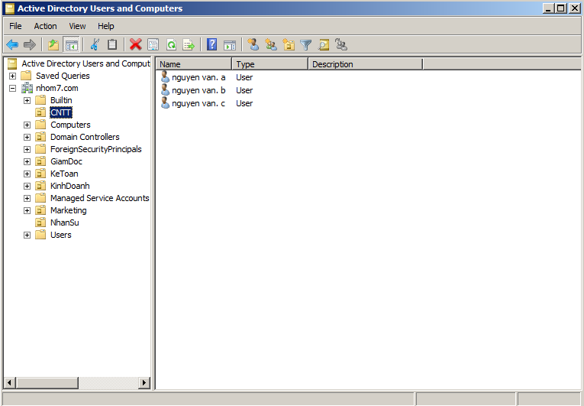

##### Hình 2.8. Tài khoản người dùng phòng CNTT

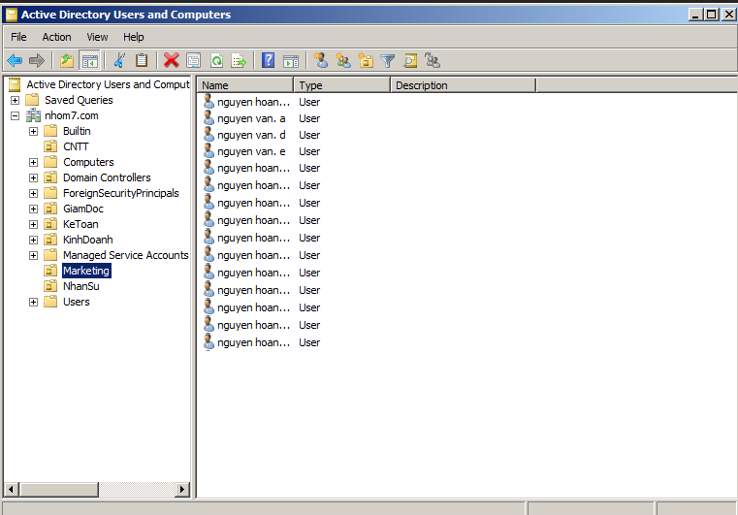

##### Hình 2.9. Tài khoản người dùng phòng marketing

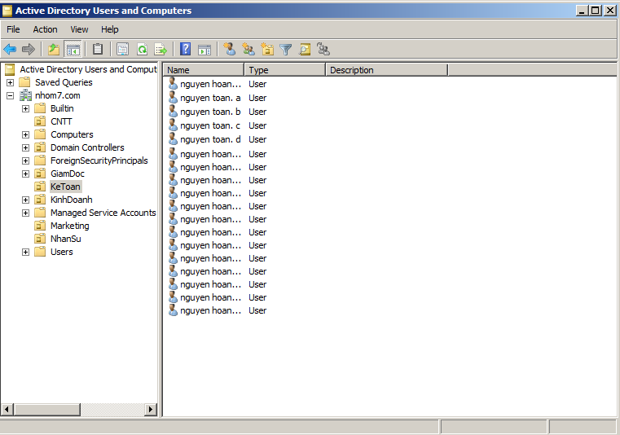

##### Hình 2.10. Tài khoản phòng kế toán

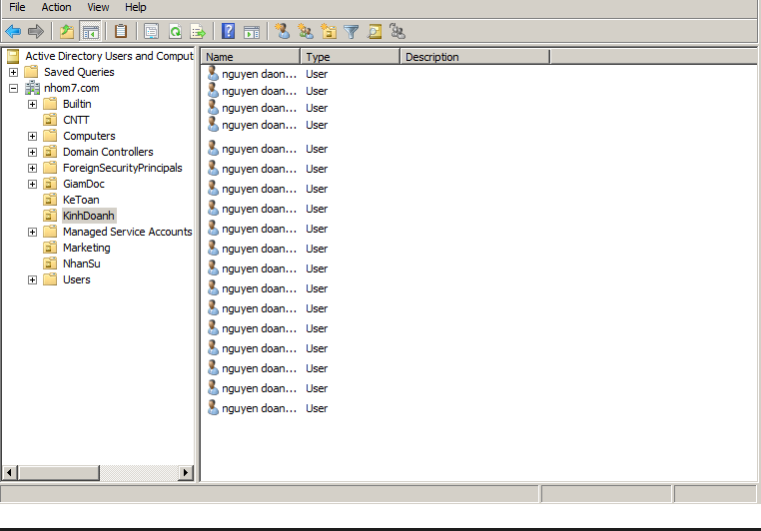

##### Hình 2.11. Tài khoản người dùng phòng kinh doanh

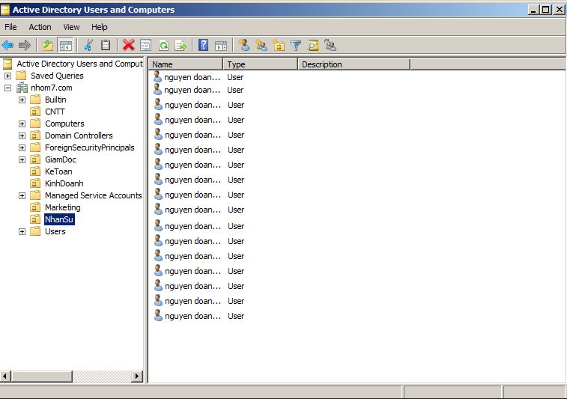

##### Hình 2.12. Tài khoản người dùng phòng nhân sự

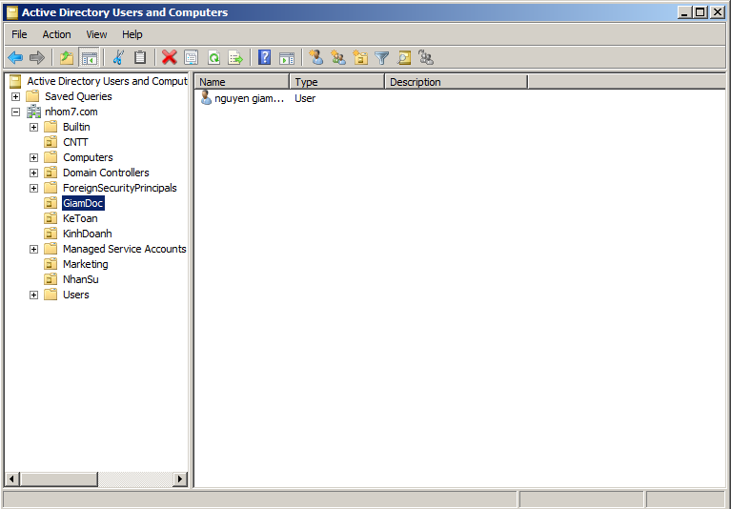

##### Hình 2.13. Tài khoản người dùng phòng giám đốc

# CHƯƠNG 3: CÀI ĐẶT, MÔ PHỎNG HOẠT ĐỘNG CỦA HỆ THỐNG MẠNG

## 3.1. Tổng quan về phần mền Packet Trancer

### 3.1.1 Giới thiệu về Packet Trancer

Packet Tracer là phần mềm mô phỏng mạng được phát triển bởi Cisco Systems, phục vụ mục đích học tập và thực hành trong lĩnh vực mạng máy tính. Đây là một công cụ miễn phí, cho phép người dùng xây dựng cấu trúc liên kết mạng (network topology), cấu hình thiết bị, mô phỏng luồng dữ liệu và kiểm tra hoạt động của mạng trong môi trường trực quan.

Phần mềm này được thiết kế đặc biệt cho các sinh viên và giảng viên thuộc chương trình đào tạo Cisco Networking Academy, hỗ trợ học tập và chuẩn bị cho các kỳ thi chứng chỉ như CCENT, CCNA. Đồng thời, Packet Tracer cũng phù hợp cho các chuyên gia mạng để thực hiện thử nghiệm và mô phỏng trước khi triển khai thực tế.

### 3.1.2. Tính năng nổi bật

Packet Tracer sở hữu nhiều tính năng mạnh mẽ, hỗ trợ hiệu quả cho việc học tập, giảng dạy và nghiên cứu trong lĩnh vực mạng. Người dùng có thể tạo và cấu hình số lượng thiết bị mạng không giới hạn, phù hợp cho các dự án mạng lớn. Phần mềm tích hợp tài liệu giáo dục, bài tập thực hành và công cụ tự học, giúp người dùng nắm vững kiến thức mạng theo nhịp độ cá nhân.

Với giao diện trực quan và môi trường tương tác, người dùng có thể kéo thả, theo dõi và cấu hình các thiết bị dễ dàng. Packet Tracer cung cấp hai chế độ hoạt động: chế độ thời gian thực (Real-Time) mô phỏng mạng với tốc độ thực tế và chế độ mô phỏng (Simulation) giúp phân tích chi tiết quá trình truyền dữ liệu, định tuyến và xử lý lỗi.

Ngoài ra, phần mềm hỗ trợ đa ngôn ngữ, giúp tiếp cận với người dùng toàn cầu, và tích hợp Internet of Things (IoT), cho phép mô phỏng và kiểm tra các thiết bị IoT. Packet Tracer còn hỗ trợ lập trình Python, giúp tự động hóa mạng và phát triển kịch bản mô phỏng, cùng với việc hỗ trợ nhiều giao thức mạng như EIGRP, OSPF, RIP, TCP/IP, ICMP và UDP.

### 3.1.3. Ứng dụng thực tế

Packet Tracer được ứng dụng rộng rãi trong giáo dục và thực tiễn với nhiều mục đích khác nhau. Phần mềm hỗ trợ mô hình hóa mạng, giúp thiết kế và mô phỏng các hệ thống mạng phức tạp trước khi triển khai thực tế. Người dùng có thể thử nghiệm và so sánh các giao thức để hiểu rõ cách thức hoạt động của chúng.

Trong lĩnh vực giáo dục, Packet Tracer là công cụ hiệu quả cho giảng dạy từ xa, giúp xây dựng bài học trực quan và tổ chức các lớp học trực tuyến. Phần mềm còn tạo môi trường thử nghiệm IoT, hỗ trợ nghiên cứu và tích hợp các công nghệ mới.

Ngoài ra, Packet Tracer giúp phát triển các dự án mạng trong môi trường giả lập, đồng thời cải thiện kỹ năng xử lý lỗi và cấu hình thiết bị mạng cho nhân viên IT và sinh viên.

### 3.1.4. Lợi ích của Packet trancer trong dự án mạng

Packet Tracer mang lại nhiều lợi ích thiết thực trong việc triển khai các dự án mạng. Phần mềm hỗ trợ thiết kế kiến trúc mạng, giúp xây dựng các tầng mạng như Core, Distribution, và Access, đồng thời tối ưu hóa phân bổ IP cho từng VLAN hoặc phòng ban.

Về mặt mô phỏng thiết bị và kết nối vật lý, Packet Tracer cung cấp các thiết bị ảo như Router Cisco ISR 4321, Switch Catalyst 2960, và Access Point Cisco WAP321. Người dùng có thể xác định loại dây mạng như Cat6 hay cáp quang và kiểm tra kết nối bằng các công cụ như Ping hoặc Traceroute.

Phần mềm cũng hỗ trợ cấu hình thiết bị, bao gồm định tuyến động (OSPF, RIP), định tuyến tĩnh, tạo VLAN để chia nhỏ mạng, cũng như cấu hình Wi-Fi và NAT để kết nối Internet.

Ngoài ra, Packet Tracer giúp kiểm tra và khắc phục sự cố thông qua chế độ Simulation Mode, cho phép phân tích dữ liệu và mô phỏng các lỗi thường gặp như sai cấu hình IP hay lỗi VLAN, từ đó đề xuất giải pháp khắc phục hiệu quả.

Cuối cùng, Packet Tracer giúp tiết kiệm chi phí và thời gian nhờ khả năng thay thế thiết bị vật lý bằng mô phỏng và cho phép dễ dàng tinh chỉnh cấu hình trước khi áp dụng vào thực tế.

## 3.2. Mô phỏng hoạt động của hệ thống mạng trong công ty

Sơ đồ tổng quát

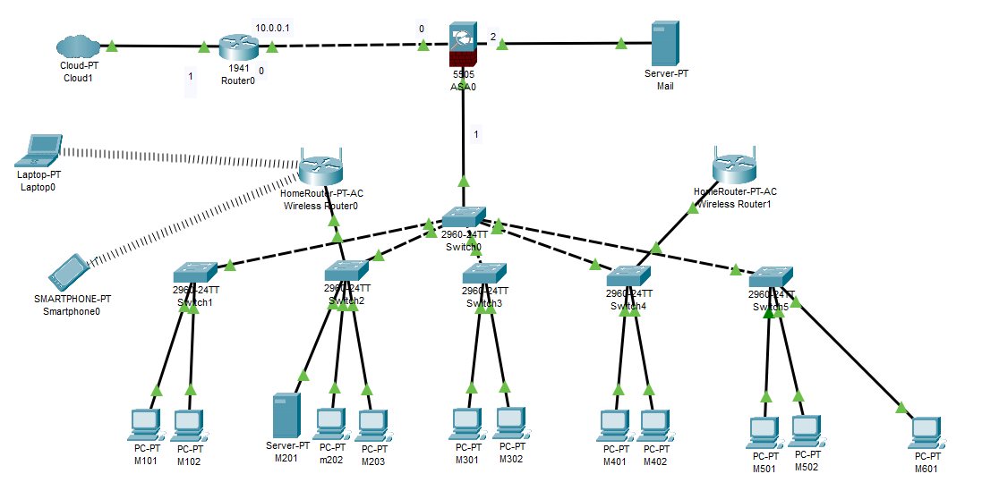

##### Hình 3.1. Sơ đồ tổng quát của hệ thống mạng

Thiết lập địa chỉa ip cho từng máy :

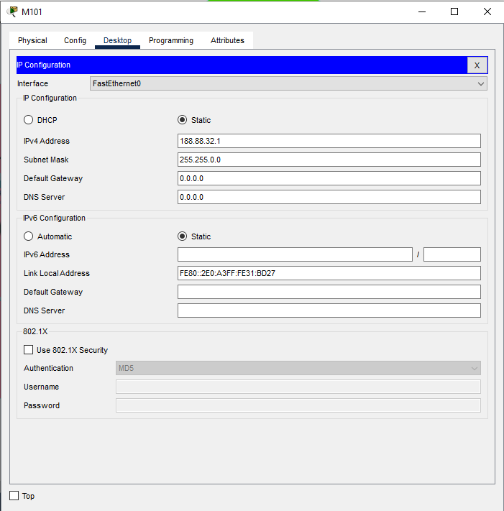

##### Hình 3.2. Thiết lập địa chỉ cho từng máy

Chia vlan :

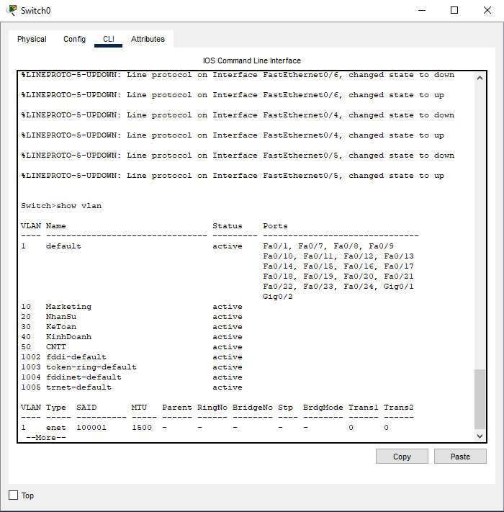

##### Hình 3.3 Chia vlan

Tạo vùng DMZ máy chủ mail :

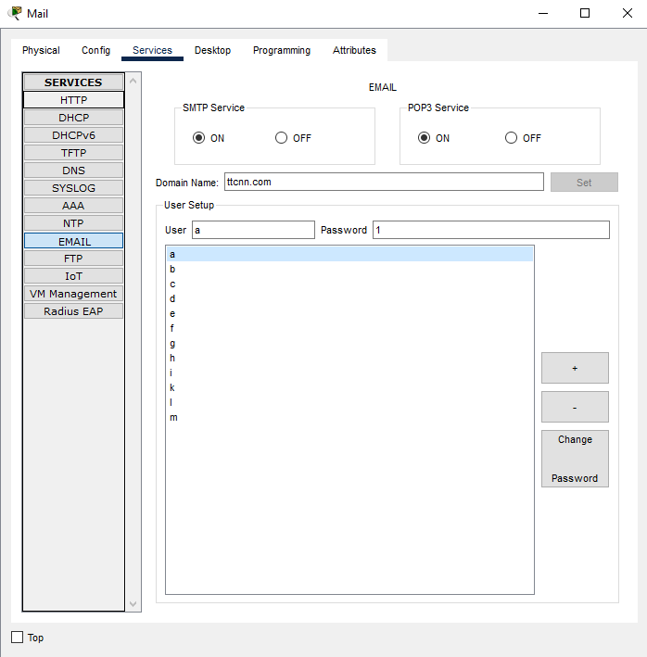

##### Hình 3.4. Tạo vùng DMZ máy chủ mail

Thiết lập email cho từng máy :

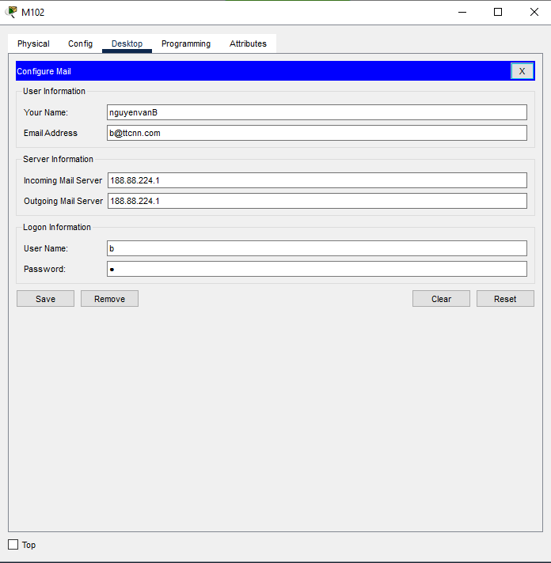

##### Hình 3.5. Thiết lập email cho từng máy

Kiểm tra kết nối :

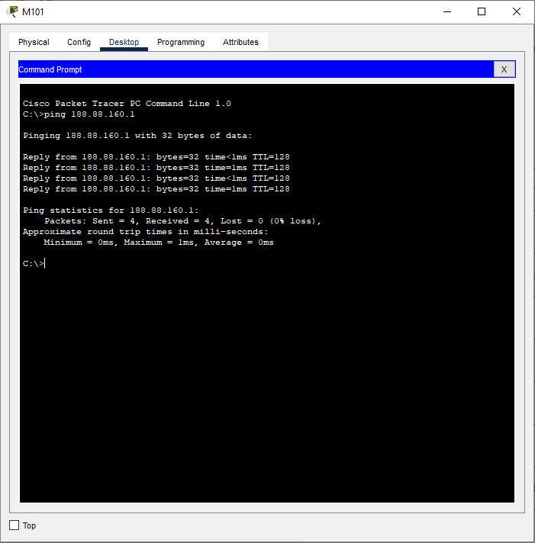

##### Hình 3.6. Kiểm tra kết nối

Gửi mail :

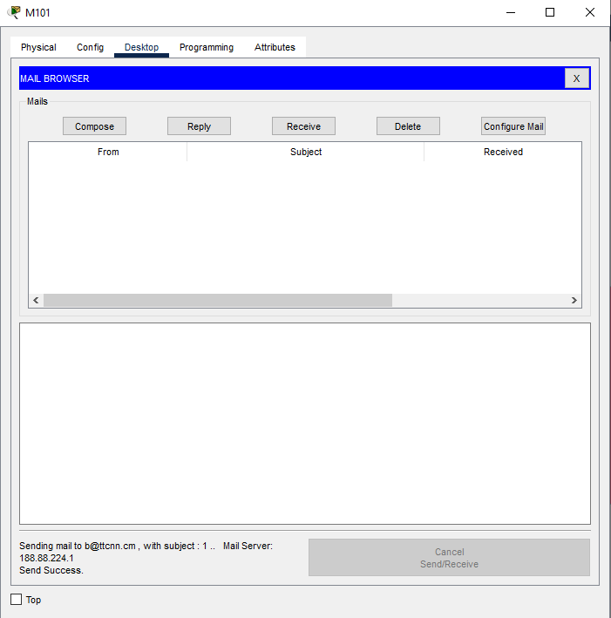

##### Hình 3.7. Gửi mail

## 3.3 Xây dựng kịch bản demo hoạt động của hệ thống mạng trong công ty

#### 3.3.1. Gửi email thông qua dịch vụ email server

Mô tả tình huống: Máy tính tại phòng Marketing gửi email tới máy tính tại phòng Kinh doanh. Email được xử lý thông qua một máy chủ email nội bộ (SMTP và POP3/IMAP). Máy chủ email được đặt tại phòng CNTT.

Các bước thiết lập:

- Cấu hình máy chủ email:

- Mở Server: Nhấp vào server trong mô hình, chọn tab Services.

- Bật dịch vụ email: Chọn Services, bật Email.

- Cấu hình tên miền email: trangtiencompany.com.

- Trong phần user setup tạo tài khoản cho máy tính của 2 phòng.

VD:

- Máy M101(phòng marketing): User: m101. Password: 123

- máy M401(phòng kinh doanh): User: m401. Password: 123

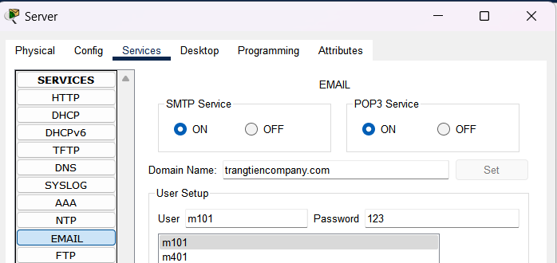

##### Hình 3.8. Gửi email thông qua dịch vụ email server

- Tiếp theo cấu hình ở phía máy client:

Mở PC, chọn Desktop > Email.

Nhập thông tin và lưu

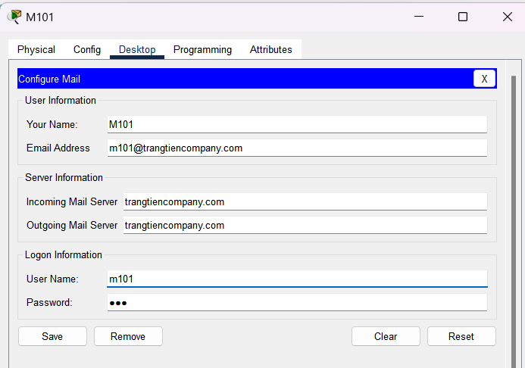

##### Hình 3.9. Nhập thông tin và lưu

Làm tương tự với máy ở phòng kinh doanh.

- Kiểm tra gửi/nhận email

Từ PC phòng Marketing:

Mở ứng dụng Email trên Desktop. Chọn compose.

Soạn email:

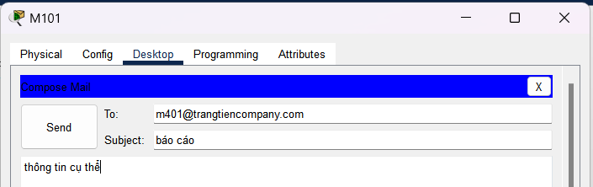

##### Hình 3.10. Soạn email

Nhấn Send để gửi email.

Tại PC phòng kinh doanh

Mở ứng dụng Email trên Desktop. Chon Receive.

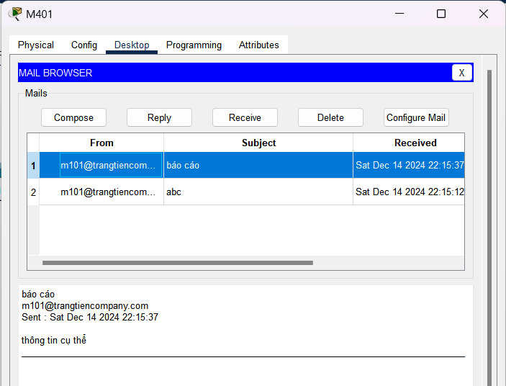

##### Hình 3.11. Chọn receive

Kết quả mong đợi

Máy tính tại phòng Marketing gửi email thành công tới máy tính tại phòng Kế toán thông qua máy chủ email nội bộ.

Máy tính tại phòng Kế toán nhận email đầy đủ và có thể trả lời lại.

#### 3.3.2. Gửi và nhận file thông qua dịch vụ FTP

Mô tả tình huống: Máy tính ở phòng Marketing cần gửi một file báo cáo tới máy tính ở phòng Kinh doanh. File được tải lên một máy chủ FTP đặt tại phòng CNTT, và máy tính ở phòng Kinh doanh tải file từ đó xuống.

Các bước thiết lập:

Cấu hình máy chủ FTP

Mở Server:

Nhấp vào Server trong mô hình, chọn tab Services.

Bật dịch vụ FTP:

Chọn Services, bật FTP.

Tạo tài khoản FTP cho phép truy cập, ví dụ:

Username: mkt

Password: 123

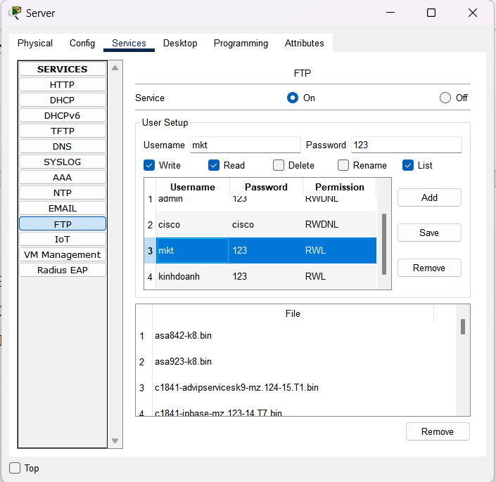

##### Hình 3.12. Tạo tài khoản

Tại máy ở phòng marketing, tạo 1 file. VD: file_demo.txt

Tải file đã tạo lên server:

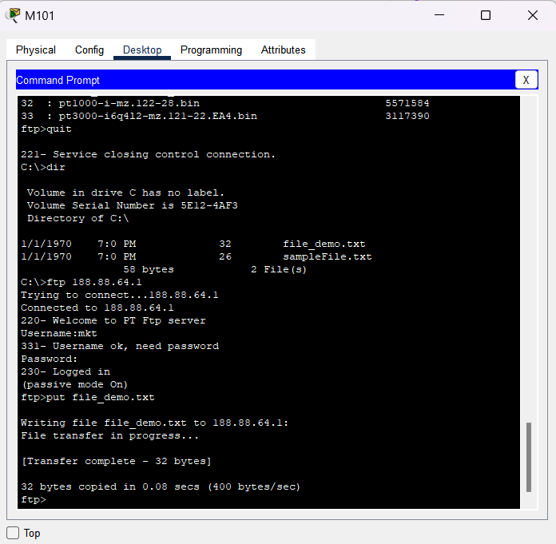

##### Hình 3.13. Tải file lên server

Tại máy ở phòng kinh doanh, tiến hành nhận file từ server:

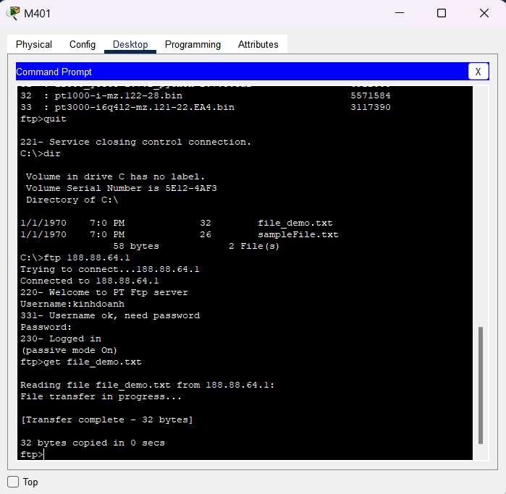

##### Hình 3.14. Nhận file từ server

Kiểm tra xác nhận đã nhận được file:

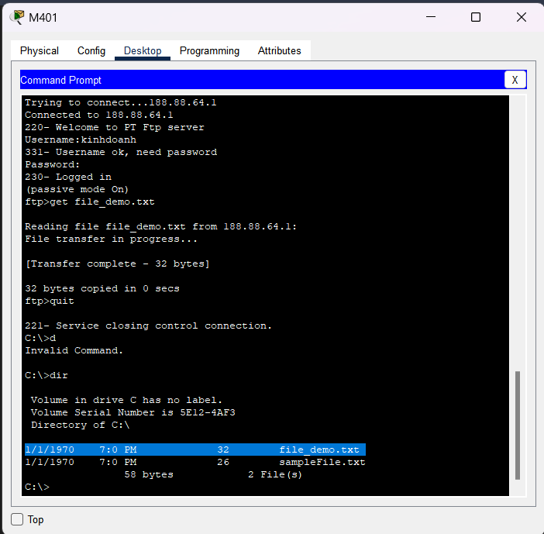

##### Hình 3.15. Kiểm tra xác nhận file

Kết quả mong đợi

Máy tính ở phòng Marketing tải file file_demo.txt lên server FTP thành công.

Máy tính ở phòng Kinh doanh tải file file_demo.txt từ server xuống máy tính thành công.

Kết nối và hoạt động giữa các phòng ban ổn định.

# Kết luận

Trong quá trình thực hiện đề tài "Xây dựng hệ thống mạng tại tầng 15 - Nhà A1 cho Công ty TNHH Đầu tư Thương mại Tràng Tiền", nhóm đã hoàn thành các nội dung chính bao gồm: khảo sát thực tế nhu cầu và hiện trạng, thiết kế hệ thống mạng với sơ đồ logic và vật lý, lựa chọn thiết bị phù hợp, lập kế hoạch triển khai, và tiến hành mô phỏng hoạt động mạng. Hệ thống được thiết kế theo mô hình mạng hình sao, với các thiết bị hiện đại như switch, router, và hệ thống bảo mật tiên tiến nhằm đảm bảo hiệu suất cao, an toàn dữ liệu và khả năng mở rộng linh hoạt.

Giải pháp mạng này không chỉ giúp công ty xây dựng hạ tầng công nghệ thông tin ổn định mà còn đáp ứng hiệu quả các yêu cầu kết nối nội bộ, chia sẻ tài nguyên, và bảo mật thông tin. Hệ thống tạo điều kiện để các phòng ban phối hợp công việc nhanh chóng, giảm thiểu sự cố gián đoạn và tăng cường hiệu quả làm việc. Bên cạnh đó, khả năng hỗ trợ làm việc từ xa thông qua VPN là một lợi thế quan trọng, phù hợp với xu thế làm việc linh hoạt hiện nay.

Về ý nghĩa thực tiễn, dự án này đã cung cấp một giải pháp toàn diện, giúp công ty tiết kiệm chi phí vận hành thông qua việc tối ưu hóa tài nguyên và giảm thiểu các rủi ro mạng. Đồng thời, hệ thống mạng hiện đại còn mở ra cơ hội tích hợp các công nghệ tiên tiến trong tương lai, góp phần nâng cao năng suất lao động và tăng cường khả năng cạnh tranh trên thị trường.

Tóm lại, việc xây dựng hệ thống mạng không chỉ đáp ứng nhu cầu hiện tại mà còn đặt nền móng cho sự phát triển bền vững của công ty trong dài hạn. Đây là một bước đi chiến lược, giúp Công ty TNHH Đầu tư Thương mại Tràng Tiền khẳng định vị thế và sẵn sàng ứng phó với các thách thức trong thời đại số hóa.